PENGARUH PENERAPAN ASPEK PENGGUNAAN PERANGKAT AJAR DALAM KURIKULUM MERDEKA TERHADAP HASIL BELAJAR
AKUTANSI SMK AL – WASHLIYAH 3 MEDAN T.A 2024 - 2025

SKRIPSI

Oleh :

AYU LESTARI NIM : 211324006



FAKULTAS KEGURURAN ILMU PENDIDIKAN UNIVERSITAS MUSLIM NUSANTARA
AL WASHLIYAH MEDAN
2025
PENGARUH PENERAPAN ASPEK PENGGUNAAN PERANGKAT AJAR DALAM KURIKULUM MERDEKA TERHADAP HASIL BELAJAR
AKUTANSI SMK AL – WASHLIYAH 3 MEDAN T.A 2024 - 2025

SKRIPSI

Diajukan Guna Memenuhi Syarat Untuk Memperoleh Gelar Sarjana Pendidikan (S.Pd)
Pada Program Studi Pendidikan Ekonomi Fakultas Keguruan dan Ilmu Pendidikan
Universitas Muslim Nusantara Al Washliyah

Oleh :

AYU LESTARI NIM : 211324006

FAKULTAS KEGURURAN ILMU PENDIDIKAN UNIVERSITAS MUSLIM NUSANTARA
AL WASHLIYAH MEDAN
2025
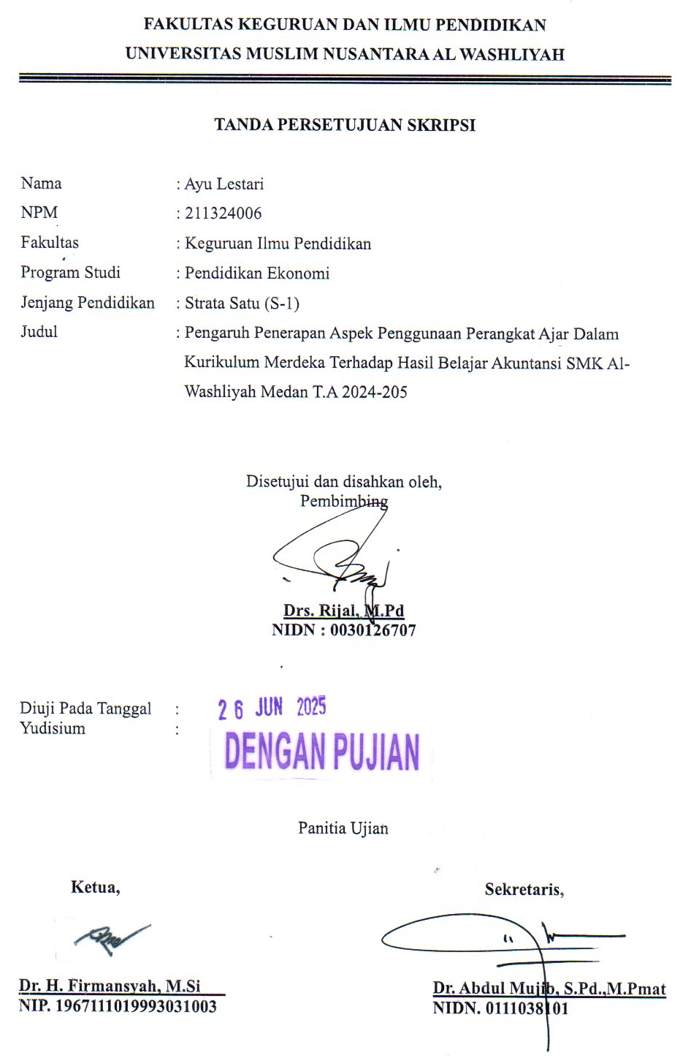
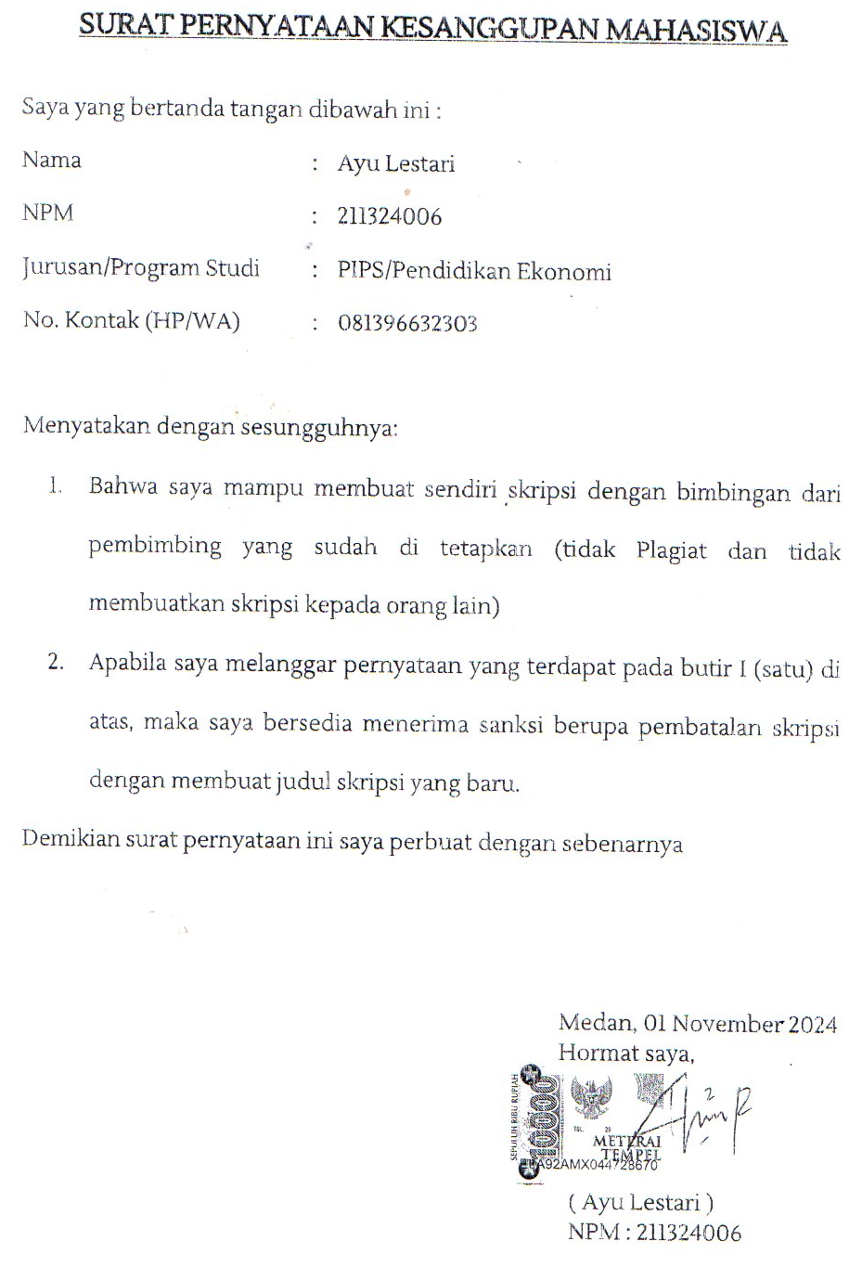

ABSTRAK

PENGARUH PENERAPAN ASPEK PENGGUNAAN PERANGKAT AJAR DALAM KURIKULUM MERDEKA TERHADAP HASIL BELAJAR
AKUTANSI SMK AL – WASHLIYAH 3 MEDAN T.A 2024 - 2025

OLEH :

AYU LESTARI NPM : 211324006

Penelitian ini bertujuan untuk mengetahui pengaruh penerapan aspek penggunaan perangkat ajar dalam Kurikulum Merdeka terhadap hasil belajar akuntansi siswa kelas X SMK Al-Washliyah 3 Medan. Metode penelitian yang digunakan adalah quasi eksperimen dengan desain Nonequivalent Control Group Design. Teknik pengumpulan data menggunakan angket dan tes hasil belajar. Hasil analisis data menunjukkan bahwa terdapat pengaruh positif signifikan antara penggunaan perangkat ajar terhadap hasil belajar siswa, yang ditunjukkan oleh nilai koefisien regresi linear sebesar 0,3272 dan nilai t-hitung 40,9 > t-tabel 1,734. Kesimpulannya, penggunaan perangkat ajar dalam Kurikulum Merdeka secara signifikan dapat meningkatkan hasil belajar akuntansi siswa. Implikasi dari penelitian ini adalah pentingnya penggunaan alat peraga yang efektif untuk meningkatkan kualitas pembelajaran.

Kata Kunci : Pengaruh, Penerapan Aspek Perangkat Ajar Pada Kurikulum Merdeka, Hasil Belajar Akutansi
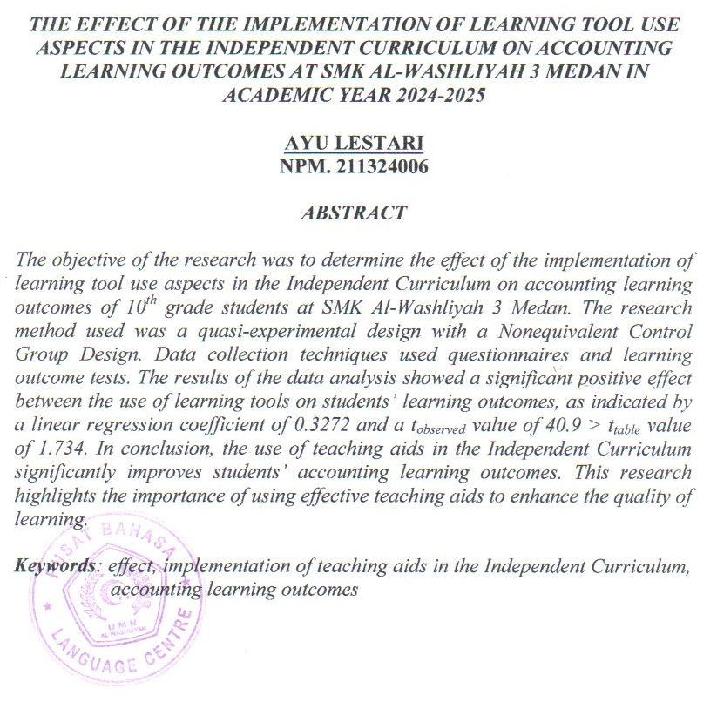

KATA PENGANTAR

بِسۡمِ ٱ هللَِّ ٱل هسحۡ َٰ´مهِ ٱل هسحِيمِ ١
َٰيَٰٓ´أ´يُّه´ا ٱلهرِي ´ه ´ءا ´مىُىاْ ه´لۡ أ´دُلُّكُمۡ ´عل´َٰى تِ َٰ´ج ´سةٖ تُىجِيكُم مِّهۡ ´ع ´رابٍ أ´لِيمٖ ١١ تُؤۡمِىُى ´ن بِٱ هللَِّ ´و ´زسُىلِهِۦ ´وتُ َٰ´جهِدُو ´ن فِي ´سبِيلِ ٱ هللَِّ بِأ´مۡ َٰ´ىلِكُمۡ ´وأ´وفُسِكُمۡۡۚ َٰ´ذلِكُمۡ ´خيۡسٞ لهكُمۡ إِن كُىتُمۡ ت´عۡل´مُى ´ن ١١

Artinya : “Hai orang-orang yang beriman, sukakah kamu aku tunjukkan suatu perniagaan yang dapat menyelamatkanmu dari azab yang pedih?(10). (yaitu) kamu beriman kepada Allah dan Rasul-Nya dan berjihad di jalan Allah dengan harta dan jiwamu. Itulah yang baik bagimu, jika kamu mengetahui. (11) (As-Shaff Ayat 10-11).

Alhamdulillah ,piji dan syukur kehadiran Allah SWT,karena dengan limpahan rahmat dan karunia-Nya sehingga penulis mampu menyelesaikan sskripsi dengan judul : Pengaruh Penerapan Aspek Penggunaan Perangkat Ajar Dalam Kurikulum Merdeka Terhadap Hasil Belajar Akutansi Smk Al – Washliyah 3 Medan
Penelitian ini bertujuan untuk mengetahui apakah terdapat pengaruh dari progam kampus mengajar terhadap motivasi mahasiswa kampus mengajar untuk mejadi guru. Penyusunan skripsi ini ditujukan sebagai salah satu syarat yang harus dipenuhi untuk meraih gelar Sarjana pada program studi Pendidikan Ekonomi Fakultas Keguruan dan Ilmu Pendidikan Universitas Muslim Nusantara Al Washliyah Medan.
Penulis menyadari bahwa skripsi ini jauh dari kata sempurna ,hal ini dikarenakan keterbatasan penulis baik dari segi pengetahuan,pengalaman dan
i

materi. Dan penyelesaian skripsi ini dapat terlaksana dengan baik berkat dukungan dari banyak pihak. Untuk itu pada kesempatan ini penulis mengucapkan banyak terima kasih kepada :
- Bapak Dr. H. Firmansyah, M.Si., selaku rektor di Universitas Muslim Nusantara Alwashliyah Medan.
- Bapak Dr. Abdul Mujib, S.Pd., M.Pmat., selaku Dekan Fakultas Keguruan Ilmu Pendidikan di Universitas Muslim Nusantara Alwashliyah Medan.
- Bapak Drs. Rijal, M.Pd, selaku ketua Progam Studi Pendidikan Ekonomi Fakultas Keguruan Ilmu Pendidikan Universitas Muslim Nusantara Alwashliyah Medan.
- Bapak Drs. Rijal, M.Pd, selaku dosen pembimbing saya yang telah bersedia memberikan bimbingan dan motivasi serta saran kepada saya selama meyelesaikan skripsi ini.
- Ibu Dra. Nurjannah, M.Si, selaku dosen penguji I yang telah memberikan saran dan masukan serta kritik yang membangun kepada saya.
- Bapak Samio, S.Pd, M.Pd selaku dosen penguji II yang telah memberi saran dan masukan serta kritik yang membangun kepada saya.
- Seluruh dosen pendidikan ekonomi yang telah mengajarkan saya berbagai ilmu yang bermanfaat kepada saya dari semester awal hingga sat ini.
- Secara khusus saya ingin mengucapkan terimaksih kepada orang tua saya yaitu ibu saminah dan bapak supriono yang telah membantu saya dalam hal apapun

ii

baik dukungan, masukan serta saran dan doa yang beliau berikan sehingga akhirnya saya dapat menyelesaikan penelitian ini. Dan tidak lupa terima kasih tersayang kepada kedua adik penulis (aiga ramadhani dan abizar asegab) yang selalu menemani serta menghibur untuk mengalihkan rasa lelah penulis dalam penyelesaian skripsi ini
- Terkhusus kepada Aulia Dwi Pratiwi, Ayu Lestari, Aida Masnawati Rambe, Abrar Aramiko, Ema Trisdayanti, Elsa Rahmadhani, Nurhalija Pasaribu, dan Siti Jamila Aida Rambe, terima kasih kepada teman-teman seperjuangan yang selalu memberikan support dan dukungan serta motivasi kepada penulis sehingga penulis mampu menyelesaikan skripsi ini.
- Berikutnya, saya juga ingin mengucapkan terimkasih dan apresiasi yang tinggi untuk diri saya (ayu lesatari ) sendiri atas perjuangan dan kerja keras karena tidak menyerah di kondisi apapun.
Penulis berharap dengan selesainya skripsi ini dapat memberikan manfaat bagi penulis khususnya dan pihak-pihak lainnya. Semoga Allah SWT, membalas kebaikan serta memberikan rahmat dan karunia-Nya kepada kita semua. Aamiin Ya Rabbal Alamin

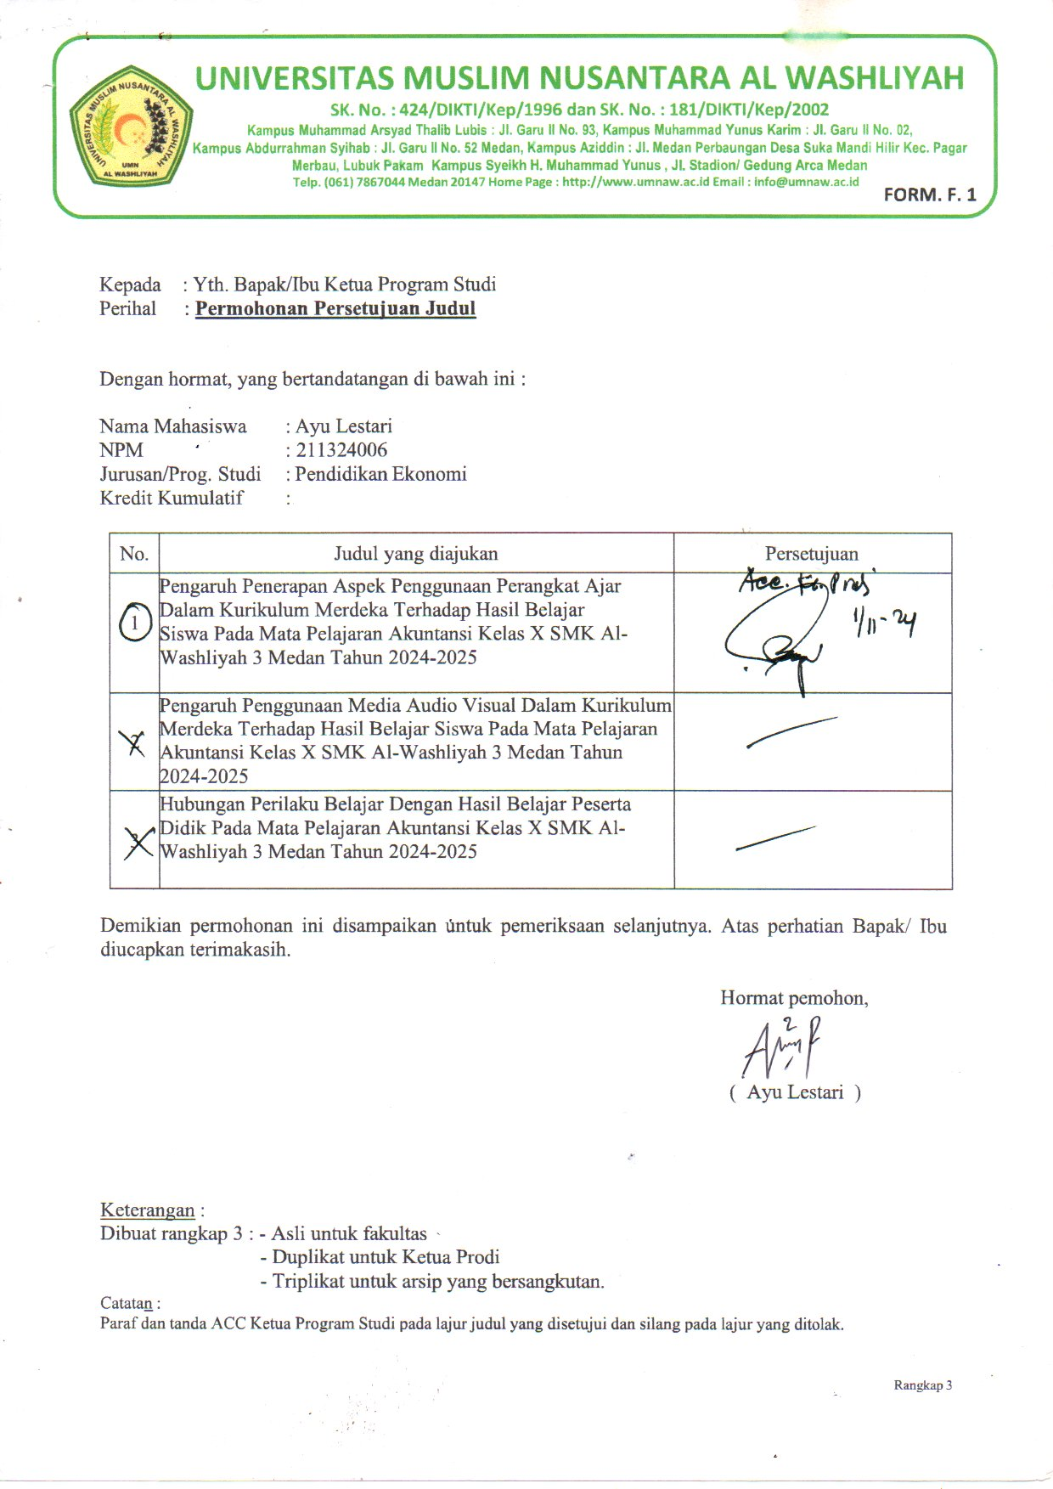
Medan, Mei 2025 Penulis,

Ayu Lestari 211324006

iii

DAFTAR ISI

KATA PENGANTAR i
DAFTAR ISI ii
BAB I PENDAHULUAN 1
  - Latar Belakang Masalah 1
  - Identifikasi Masalah 5
  - Batasan Masalah 5
  - Rumusan Masalah 6
  - Tujuan Penelitian 6
  - Manfaat Penelitian 6
  - Anggapan Dasar 7
BAB II TINJAUAN PUSTAKA 9
  - Kajian Teori 9
    - Kurikulum merdeka 9
      - Pengertian kurikulum Merdeka 9
      - Konsep Dasar Kurikulum Merdeka 13
      - Tujuan Penerapan Kurikulum Merdeka 15
    - Perangkat Ajar 18
      - Pengertian Perangkat Ajar 18
      - Jenis – Jenis Perangakat Ajar 20
      - Faktor Yang Mempengaruhi Berangkat Ajar 22
    - Hasil Belajar 23
      - Pengertian Hasil Belajar 23
      - Faktor-faktor yang Mempengaruhi Hasil Belajar 25
    - Akuntansi 27
      - Pengertian akutansi 27
      - Pembelajaran Akuntansi 27
  - Kajian Penelitian Relevan 28
  - Kerangka Berpikir 30
iv
  - Hipotesis penelitian 31
BAB III METODE PENELITIAN 32
  - Desain Penelitian 32
  - Partisipan 33
  - Populasi dan Sampel 33
  - Instrumen Penelitian 34
  - Prosedur Penelitian 35
  - Analisis Data 36
BAB IV HASIL PENELITIAN DAN PEMBAHASAN 38
  - Hasil Penelitian 38
  - Pembahasan 39
BAB V Kesimpulan dan Saran 48
  - Kesimpulan 48
  - Saran 48
DAFTAR PUSTAKA 50
Lampiran 52

v

BAB I

PENDAHULUAN

Latar Belakang Masalah
Pendidikan memiliki peran yang amat penting dalam proses pembentukan karakter yang berkualitas bagi seseorang. Implementasi pendidikan yang sedang di lakukan saat ini merupakan persiapan kebutuhan di masa depan yang akan menentukan generasi sekaligus pemimpin negri selanjutnya. Setiap anak berhak mendapat pendidikan yang adil agar mendapatkan jenjang sosial yang setara di mata masyarakat.
Kegiatan belajar mengajar adalah salah satu kegiatan yang bernilai edukatif yang di warnai dengan interaksi yang terjadi antara guru dengan siswa untuk mencapai tujuan kegiatan belajar mengajar inah, (2015). Hasan, (2020) Tercapainya tujuan dalam belajar mengajar merupakan harapan yang selalu di tuntut pada guru dan ini merupakann masalah yang di rasa cukup sulit karena siswa merupakan individu dengan berbagai keunikan dan makhluk sosial dengan latar belakang yang berbeda-beda. Kurniasih (2019).
Kurikulum Merdeka adalah suatu kurikulum yang di mana dalam pembelajaran nya terdapat intrakurikuler atau dalam pengertiannya adalah suatu kegiatan yang bertujuan untuk meningkatkan kemampuan akademik peserta didik yang beragam supaya lebih konseptual atau ideal agar peserta didik mempunyai waktu agar dapat memahami konsep pengajar dan dapat menguasai kompetensi yg di arahkan.

1

Kurikulum merdeka belajar merupakan salah satu konsep kurikulum yang menuntut kemandirian bagi peserta didik (Manalu et al., 2022). Kemandirian dalam artian bahwa setiap peserta didik diberikan kebebasan dalam mengakses ilmu yang diperoleh dari pendidikan formal maupun non formal. Dalam kurikulum ini tidak membatasi konsep pembelajaran yang berlangsug disekolah maupun diluar sekolah dan juga menuntut kekreatifan terhadan guru maupun peserta didik. Di mana kurikulum merdeka dimaknai sebagai desain pembelajaran yang memberikan kesempatan kepada siswa untuk belajar dengan tenang, santai, menyenangkan, bebas stres dan bebas tekanan, untuk menunjukkan bakat alaminya (Rahayu et al., 2021). Kurikulum Merdeka Belajar membutuhkan perangkat pembelajaran dalam mencapai tujuan pelaksanaan pembelajaran.
Kurikulum ini memberikan kebebasan kepada pendidik untuk berinovasi dalam proses pembelajaran, salah satunya melalui penerapan aspek penggunaan perangkat ajar yang relevan dan efektif. Sehingga kurikulum merdeka belajar memiliki penggaruh positif terhadap pembelajaran yang dilaksanakan sehingga berdampak pada peningkatan hasil belajar siswa. Di tingkat Sekolah Menengah Kejuruan (SMK), khususnya pada program studi Akuntansi, perangkat ajar yang tepat sangat penting untuk menciptakan pengalaman belajar yang signifikan. Penggunaan perangkat ajar yang berkualitas tidak hanya dapat meningkatkan pemahaman konsep akuntansi, tetapi juga berpengaruh pada hasil belajar siswa secara keseluruhan.Ada tiga perangkat ajar yang baru dikembangkan dalam Kurikulum Merdeka, yaitu

modul ajar, alur tujuan pembelajaran, dan projek penguatan profil pelajar Pancasila.
Penerapan perangkat ajar dalam penggunaan kurikulum merdeka adalah rencana pelaksanaan pembelajaran (RPP) atau modul ajar, materi atau bahan ajar, lembar kerja peserta didik (LKPD), metode dan media pembelajaran dan instrumen evaluasi atau penilaian. Seorang guru harus mampu menggunakan perangkat ajar dalam pembelajaran kurikulum merdeka. Melalui penguasaan terhadap perangkat pembelajaran maka proses belajar mengajar berjalan dengan efektif.
Berdasarkan observasi awal yang peneliti lakukan di SMK Al– Washliyah 3 Medan, dimana sekolah sudah menggunakan kurikulum merdeka khsusunya kelas X, namun penerapan kurikulum merdeka belajar belum diterapkan di kelas XI dan kelas XII. Sebagaimana pengamatan penulis selama pembelajaran, masih banyak guru yang belum memahami bagaimana menerapkan kurikulum merdeka khususnya penerapan perangkat ajar. Seperti pembuatan modul ajar, materi atau bahan ajar, lembar kerja peserta didik (LKPD) dan instrumen evaluasi atau penilaian. Seorang guru harus mampu menggunakan perangkat ajar dalam pembelajaran kurikulum merdeka. Melalui penguasaan terhadap perangkat pembelajaran maka proses belajar mengajar berjalan dengan efektif.
Sehingga penulis tertarik melakukan penilitian disekolah SMK Al- Washliyah 3 Medan khusus nya kelas X, siswa kelas X merupakan generasi muda yang perlu dibekali dengan keterampilan dan pengetahuan yang

memadai untuk menghadapi tantangan dunia kerja. Oleh karena itu, penelitian ini bertujuan untuk mengeksplorasi bagaimana penerapan aspek penggunaan perangkat ajar dalam Kurikulum Merdeka dapat mempengaruhi hasil belajar akuntansi siswa/i.
Penerapan aspek penggunaan perangkat ajar dalam kurikulum merdeka tidak hanya memudahkan siswa dalam memahami pembelajaran tetapi dengan penerapan perangkat ajar dapat meningkatkan hasil belajar siswa, dimana dengan pemahaman terhadap materi yang diajarkan maka akan dapat meningkatkan nilai belajar siswa terutama dalam pembelajaran akuntansi.
Berdasarkan pengamatan penulis bahwa hasil belajar akuntansi siswa masih rendah, rendahnya hasil belajar siswa dapat dilihat dari hasil belajar melalui ujian ulangan rata-rata 60-70, Nilai ulangan ini tentunya belum memenuhi KKM 75. Rendahnya hasil belajar akuntansi siswa tentunya tidak terlepas dari beberapa faktor salah satunya efektivitas guru dalam menerapkan aspek penggunaan perangkat ajar dalam proses pembelajaran melalui kurikulum merdeka. Dalam pengamatan penulis dari aspek perangkat ajar masih ada siswa yang belum memahami modul ajar, menguasai materi atau pelajaran, atau media dan metode pembelajaran yang belum sesuai terhadap materi yang diajarkan. Berbagai factor tersebut mempengaruhi terhadap hasil belajar siswa.
Berdasarkan latar belakang tersebut menjadi dasar pemikiran bagi penulis menetapkan judul : Pengaruh Penerapan Aspek Penggunaan

Perangkat Ajar Dalam Kurikulum Merdeka Terhadap Hasil Belajar Akutansi SMK Al–Washliyah 3 Medan
  - Identifiksi Masalah
Berdasarkan latar belakang maslah di atas, dapat di identifikasi masalah yang muncul. Antara lain :
    - Mengapa hasil belajar siswa SMK Al – Washliyah 3 Medan masih tergolong rendah ?
    - Mengapa kemampuan penggunaan perangkat ajar guru dalam pembelajaran kurikulum merdeka belum maksimal ?
    - Apakah rendahnya hasil belajar akuntansi siswa dipengaruhi oleh penggunaan perangkat ajar ?

Batasan Masalah
Berdasarkan identifikasi masalah yang telah di kemukakan maka batasan masalah dalam penelitian adalah :
    - Yang penulis dimaksud dengan aspek pengunaan perangkat ajar adalah penggunaan alat, media, dan sumber belajar yang digunakan oleh guru untuk mendukung proses pembelajaran, termasuk rancangan pembelajaran, modul, lembar kerja siswa, dan materi ajar lainnya sesuai dengan Kurikulum Merdeka.
    - Hasil belajar akuntansi keuangan yang dimaksud penulis adalah tingkat pemahaman dan keterampilan siswa yang terkait dengan pencatatan, penyusunan laporan keuangan dan analisis keuangan dalam konteks perusahaan atau organisasi.

Rumusan Masalah
Berdasarkan rumusan masalah di atas maka penulis menetapkan rumusan masalah sebagai berikut : apakah terdapat pengaruh penerapan aspek penggunaan perangkat ajar dalam kurikulum merdeka terhadap hasil belajar akutansi smk al–washliyah 3 medan ?

Tujuan Penelitian
Adapun tujuan penelitian ini adalah :

- Untuk mengetahui pengaruh Penerapan Aspek Penggunaan Perangkat Ajar Dalam Kurikulum Merdeka Terhadap Hasil Belajar Akutansi SMK Al–Washliyah 3 Medan
- Untuk mengetahui besaran pengaruh Penerapan Aspek Penggunaan Perangkat Ajar Dalam Kurikulum Merdeka Terhadap Hasil Belajar Akutansi SMK Al–Washliyah 3 Medan

Manfaat Penelitian
Penelitian ini dapat memberikan manfaat kepada :

Manfaat teoritis
Hasil dari penelitian ini dapat bermanfaat :

  - Sebagai bahan kajian dan memperluas wawasan terkait ilmu pengetahuan khususnya menegenai pengaruh penerapan aspek penggunaan perangkat ajar pada kurikulum merdeka terhadap hasil belajar akutansi di SMK Al– ashliyah 3 Medan.
  - Sebagai bahan bacaan bagi mahasiswa di perpustakaan UMN Al- Washliyah Medan.

Manfaat praktis
  - Bagi peneliti

Penelitian ini sangat berguna untuk menambah pengalaman dalam penelitian serta sebagai bahan untuk menerapkan berbagai macam ilmu yang telah di peroleh selama perkuliahan.
  - Bagi Guru

Penelitian ini diharapkan dapat memabantu guru dalam proses pembelajaran yang lebih terarah, efektif, dan kreatif.
  - Bagi Siswa

Penelitian ini di harapkan mampu memotivasisiswa untuk Pembelajaran yang lebih interaktif meningkatkan motivasi dan partisipasi siswa, serta meningkatkan kemandirian, kreativitas, dan pemahaman siswa.

Anggapan Dasar
Menurut Suharsimi Arikunto juga, anggapan dasar adalah asumsi yang harus diberikan terhadap rumusan masalah, sehingga anggapan dasar bisa dikatakan sebagai asumsi dasar.Menurut Winarno Surakhmad dalam Suharsimi Arikunto dinyatakan bahwa Asumsi dasar atau postulat harus didasarkan pada kebenaran yang telah diyakini oleh peneliti. Jadi asumsi dasar atau postulat merupakan asumsi dasar yang telah diyakini kebenarannya oleh peneliti dan digunakan sebagai landasan teori dalam menyusun laporan hasil penelitian.

Berdasarkan penjelasan di atas maka penelitian ini yang menjadi anggapan dasar atau asumsi dasar adalah : “ Pengaruh aspek penggunaan perangkat ajar dalam kurikulum merdeka memiliki peran penting dalam menjelaskan hasil belajar siswa ”

BAB II TINJAUAN PUSTAKA

Kajian Teori

Kurikulum Merdeka

      - Pengertian Kurikulum Merdeka Belajar
Kurikulum Merdeka adalah sebuah kebijakan pendidikan yang diumumkan oleh Kementerian Pendidikan, Kebudayaan, Riset, dan Teknologi Republik Indonesia dengan tujuan untuk memberikan kebebasan dan fleksibilitas bagi sekolah dan guru dalam melaksanakan pembelajaran. Kurikulum ini bertujuan untuk mengembangkan potensi peserta didik secara keseluruhan, mengutamakan penguatan karakter, kompetensi dasar, serta kemampuan berpikir kritis dan kreatif.
Di dalam Undang-undang Sistem Pendidikan Nasional Republik Indonesia Nomor 20 Tahun 2003, pada pasal 1 ayat 19 disebutkan pengertian kurikulum adalah seperangkat rencana dan pengaturan mengenai tujuan, isi dan bahan pelajaran serta cara yang digunakan sebagai pedoman penyelenggaraan kegiatan pembelajaran untuk mencapai tujuan pendidikan tertentu, sedangkan kurikulum merdeka adalah suatu suasana dimana sekolah, guru dan peserta didik memiliki kebebasan (Diana Widhi Rachmawati, 2021: 222).
Kurikulum merdeka secara subtansial telah berlangsung secara terbatas di sekolah-sekolah penggerak. Secara kuantitatif diperkirakan

9

ada 2500 sekolah penggerak yang menyebar di kabupaten dan kota di seluruh wilayah Indonesia dengan menerapkan strategi pembelajaran yang mengaktifkan siswa, media dan sumber belajar yang bervariasi dan digital, muatan kurikulum yang lebih sederhana 76 dan penilaian yang menekankan kemampuan berpikir tingkat tinggi (Hadi Sukamto, 2022: 100).
Kurikulum Merdeka merupakan kurikulum dengan pembelajaran intrakurikuler yang beragam, dimana materi mata pelajaran akan dioptimalkan agar siswa memiliki waktu yang cukup untuk mendalami konsep dan memperkuat kompetensi. Guru memiliki keleluasaan untuk memilih berbagai perangkat pengajaran agar pembelajaran dapat disesuaikan dengan kebutuhan dan minat belajar siswa. Kurikulum merdeka merupakan salah satu bagian dari upaya pemulihan pembelajaran, dimana sebelumnya kurikulum merdeka disebut sebagai kurikulum prototipe yang kemudian dikembangkan sebagai kerangka kurikulum yang lebih fleksibel, dengan tetap fokus pada materi esensial dan pengembangan karakter serta kompetensi siswa. (Nofri, 2020 : 16)
Ciri utama dari Kurikulum Merdeka adalah lebih fokus pada pembelajaran yang berpusat pada peserta didik dan mengutamakan pengembangan kompetensi, bukan sekadar penguasaan materi. Kurikulum ini memberi kesempatan lebih besar kepada guru untuk berinovasi dalam menyampaikan materi, serta mengadaptasi metode

pembelajaran sesuai dengan kondisi dan kebutuhan siswa di setiap satuan pendidikan.
Kurikulum Merdeka memang dirancang sebagai langkah pemulihan pembelajaran, terutama setelah dampak yang ditimbulkan oleh pandemi COVID-19. Pandemi telah menyebabkan banyak kendala dalam pelaksanaan pembelajaran, seperti terbatasnya interaksi tatap muka, keterbatasan sumber daya, dan perbedaan akses teknologi di berbagai daerah. Oleh karena itu, Kurikulum Merdeka muncul sebagai respons untuk memperbaiki kondisi ini, dengan tujuan untuk mengembalikan semangat belajar siswa dan meningkatkan kualitas pendidikan dengan cara yang lebih fleksibel dan berpusat pada peserta didik.
Berdasarkan uraian di atas maka dapat dipahami bahwa kurikulum merdeka adalah suatu kurikulum dalam dunia pendidikan yang memberikan keluasan baik bagi seorang pendidik maupun peserta didik dalam melaksanakan sistem pendidikan yang terdapat dalam suatu lembaga. Namun dalam penerapan kurikulum ini tentunya perlu adanya penerapan bagi para guru sebelum diajarkan pada peserta didik. Sehingga konsep ini diharapkan mampu membentuk karakter peserta didik yang berkualitas tidak hanya bidang akademik namun juga berkembang dalam hal lainnya, kurikulum merdeka memberikan kesempatan kepada guru untuk lebih leluasa dalam mengembangkan perangkat pembelajaran serta

memberikan kebebasan untuk siswa menyesuaikan kebutuhan dan minat belajarnya.
Dalam proses pelaksanaan pembelajaran kurikulum Merdeka merupakan suatu kegiatan bernilai edukatif, terdapat pada interaksi yang terjadi antara pendidik dan peserta didik (Sudjana,2019). selain itu, dalam pelaksanaan pembelajaran harus memiliki suasana belajar interaktif, inspitatif, menyenagkan, menantang, memotivasi, memberikan ruang lingkup yang cukup, memberikan keteladanan pada pelaksanaan pembelajaran, memberikan pendampingan, tantangan bagi peserda didik, memberikan fasilitas, akses bagi peserda didik.
Proses pembelajaran di kelas X SMK Alwashliyah 3 Medan melibatkan berbagai langkah yang dilakukan guru untuk menciptakan suasana belajar yang kondusif. Guru memulai dengan memimpin doa, melakukan absensi siswa, dan menciptakan suasana belajar yang interaktif, inspiratif, menyenangkan, serta memotivasi. Selain itu, guru memastikan ruang belajar yang cukup nyaman, memberikan teladan dalam proses pembelajaran, serta mendampingi siswa dengan tantangan, dukungan, dan motivasi. Guru juga menyediakan fasilitas, akses, dan kesempatan yang diperlukan bagi peserta didik. Langkah- langkah ini bertujuan untuk meningkatkan motivasi belajar siswa sekaligus mendorong partisipasi aktif mereka dalam proses pembelajaran.

Konsep Dasar Kurikulum Merdeka
Di tingkat sekolah menengah kejuruan, Kurikulum Merdeka memberikan kesempatan kepada guru untuk lebih fokus mengajar sesuai bidangnya, sehingga pembuatan administrasi seperti silabus dan Rencana Pelaksanaan Pembelajaran (RPP) dapat dilakukan dengan lebih sederhana. Hal ini mendukung efisiensi waktu untuk proses evaluasi bagi guru maupun siswa.
Pemerintah mencoba menterjemahkan konsep dasar merdeka belajar kedalam bentuk kebijakan-kebijakan yang muaranya adalah menciptakan merdeka belajar secara kontestual. Diantaranya sebagai berikut:
- Ujian Sekolah Berstandar Nasional (USBN) Kebijakan sebelumnya bahwa semangat UU Sisdiknas adalah memberikan keleluasaan bagi sekolah untuk menentukan kelulusan, namun USBN membatasi penerapan hal ini.tahun 2020, USBN akan diganti dengan ujian (asesmen) yag diselenggarakan hanya oleh sekolah. Ujian ini dilakukan untuk menilai kompetensi siswa-siswi dalam bentuk tes tulis atau bentuk penilaian lainnya yang lebih komprehensif, misal portofolio dan penugasan (tugas kelompok, karya tulis, dan sebagainya). Karena itu pihak sekolah dan guru lebih merdeka dalam menilai hasil belajar siswa.

- Ujian Nasional (UN) Kebijakan sebelumnya terlihat materi UN terlalu padat sehingga siswa dan guru cenderung menguji penguasaan konten, bukan kompetensi penalaran. Sehingga UN menjadi beban bagi siswa, guru, dan otang tua yang menjadi indikator keberhasilan siswa sebagai individu. Padahal, UN seharusnya berfungsi untuk pemetaan mutu sistem pendidikan nasional, bukan penilaian siswa. Maka dari itu, dengan merdeka belajar, penyelenggaraan UN yang selama ini terjadi akan diubah menjadi asesmen kompetensi minimum dan survei karakter, yang terdiri dari kemampuan bernalar meenggunakan bahasa (literas), kemampuan bernalar menggunakan matematika (numerasi), dan penguatan pendidikan karakter.
- Rencana Pelaksanaan Pembelajaraj (RPP) Kebijakan sebelumnya, guru diarah kan mengikuti format RPP secara kaku dan memiliki terlalu banyak komponen. Dalam kebijakan merdeka belajar, format penyusunan RPP diamna guru secara bebas dapat memilih, membuat, menggunakan dan mengembangkan format RPP. Tiga komponen inti RPP sendiri terdiri dari tujuan pembelajaran, kegiatan pembelajaran dan asesmen.
- Peraturan Peneriman Peserta Didik Baru dengan Sistem Zonasi Dalam kebijakan sebelumnya, PPDB zonasi diharapkan mampu memberikan akses pendidikan berkualitas untuk mewujudkan tripusat pendidikan (sekolah, keluarga, masyarakat) dengan

bersekolah dilingkungan tempat tinggal. Namun peraturan tersebut kurang mengakomodir perbedaan situasi daerah dan belum terimplementasi dengan lancar di semua daerah. Sedangkan dalam kebijakan merdeka belajar, penerimaan PPDB sistem zonasi bertujuan untuk mengakomodasi ketimpangan akses dan kualitas di berbagai daerah.aturan tersebut mengatur komposisis jalur zonasi dapat menerima siswa minimal 50 persen, jalur afirmasi minimla 15 persen, dan jalurperpindahan maksimal 5 persen, sedangkan jalur prestasi disiapkan 0-30 persen disesuaikan dengan kondisi daerah. (Sudjana,2019).

Tujuan Penerapan Kurikulum Merdeka
Berbagai kajian nasional dan internasional menunjukkan bahwa Indonesia telah mengalami krisis pembelajaran sejak lama. Studi-studi tersebut menunjukkan bahwa banyak anak Indonesia yang tidak mampu memahami bacaan sederhana atau konsep dasar matematika. Temuan ini juga menunjukkan kesenjangan pendidikan yang tajam antara daerah dan kelompok sosial di Indonesia. Kondisi ini diperparah dengan merebaknya pandemi Covid-19. (Dirjen PAUD, 2021:10)
Berbagai studi nasional dan internasional memperlihatkan bahwa Indonesia telah lama mengalami krisis dan kesenjangan pembelajaran. Beragam faktor seperti kurangnya kualitas guru, sarana prasarana, bahan ajar, asesmen, dan banyak hal lainnya ikut

berkontribusi menjadi penyebab masalah tersebut. Pandemi COVID- 19 yang telah berlangsung selama dua tahun memperburuk krisis dan semakin melebarkan kesenjangan pembelajaran yang terjadi diIndonesia. Banyak anak-anak Indonesia yang mengalami ketertinggalan pembelajaran (learning loss) sehingga mereka kesulitan untuk mencapai kompetensi dasar sebagai peserta didik. (Dirjen PAUD, 2021:10)
Pada kondisi khusus pandemi COVID-19, pemerintah telah mengeluarkan Keputusan Menteri Nomor 719/P/2020 tentang Pedoman Pelaksanaan Kurikulum pada Satuan Pendidikan dalam Kondisi Khusus. Pelaksanaan pembelajaran pada satuan pendidikan dalam kondisi khusus dapat tetap mengacu kepada Kurikulum 2013, mengacu kepada Kurikulum Darurat yaitu Kurikulum 2013 yang disederhanakan oleh pemerintah, atau melakukan penyederhanaan Kurikulum 2013 secara mandiri. Dalam Keputusan Menteri tersebut Kurikulum Darurat disebut sebagai Kurikulum pada Kondisi Khusus. Berdasarkan implementasinya, diperoleh fakta bahwa siswa pengguna Kurikulum Darurat mendapat capaian belajar yang lebih baik daripada siswa yang menggunakan Kurikulum 2013 secara penuh, terlepas dari latar belakang sosio-ekonominya.
Berdasarkan hasil evaluasi tersebut, pemerintah kemudian mengembangkan Kurikulum Merdeka sebagai kurikulum yang lebih fleksibel, relevan, dan mendalam. Kurikulum Merdeka diharapkan

dapat memberikan solusi atas permasalahan pembelajaran yang ada di Indonesia dan meningkatkan kualitas pendidikan nasional. Untuk mengatasi krisis dan berbagai tantangan tersebut, diperlukan perubahan yang sistemik, salah satunya melalui kurikulum. Kurikulum menentukan materi yang diajarkan di kelas. Kurikulum juga mempengaruhi kecepatan dan metode pengajaran yang digunakan guru untuk memenuhi kebutuhan siswa. Untuk itu, Kementerian Pendidikan dan Kebudayaan mengembangkan kurikulum merdeka sebagai bagian penting dari upaya pemulihan pembelajaran dari krisis yang kita alami sejak lama.
Berdasarkan SK Menteri Pendidikan No.56 Tahun 2022 terkait pedoman penerapan kurikulum yang dalam hal ini bertujuan untuk memulihkan pembelajaran (Kurikulum Merdeka) sebagai penyempurna kurikulum yang sebelumnya, telah menetapkan beberapa keputusan yang salah satunya yaitu satuan pendidikan perlu mengembangkan kurikulum dengan prinsip diversifikasi sesuai dengan kondisi satuan pendidikan, potensi daerah dan juga kebutuhan peserta didik. (UU Mendikbud 2022)
Mengacu pada UU keputusan menteri pendidikan diatas bahwasannya keputusan tersebut dikeluarkan sebagai pengganti keputusan menteri yang sebelumnya yakni tentang pedoman pelaksanaan kurikulum pada satuan pendidikan dalam kondisi khusus karena dianggap belum bisa mengatasi ketertinggalan pembelajaran,

sehingga keputusan tersebut perlu disempurnakan dengan adanya keputusan yang baru yaitu penerapan kurikulum merdeka.
Manfaat merdeka belajar bagi para guru adalah:

        - Mengurangi beban guru

        - Disederhanakan RPP

        - Menciptakan belajar lebih menyenangkan

        - Bebas berekspresi

        - Tidak menuntut siswa menjadi sama
        - Mendukung inovasi guru dalammengajar.(Imas, 2020:10) Dalam tujuannya sebagai upaya pemulihan pembelajaran,
kurikulum merdeka juga memberikan keleluasaan kepada guru untuk memilih dan menyesuaikan perangkat pembelajaran yang sesuai dengan pembelajaran yang dibutuhkan suatu lembaga pendidikan, sehingga peserta didik dapat mendalami konsep dan menguatkan kompetensi dengan baik sesuai dengan kebutuhan dan minat belajarnya. Program merdeka belajar menjadi upaya pembelajaran untuk meningkatkan kualitas sumber daya manusia. hal ini memiliki makna adanya kebebasan berinovasi, kreatif serta belajar dengan mandiri bagi unit pendidikan, baik guru maupun siswanya. Dengan arti yang sederhana, merdeka belajar adalah kebijakan yang meringankan tugas guru serta memberi kesempatan bagin anak-anak Indonesia untuk menunjukkan keberagamannya serta cara belajarnya sendiri-sendiri.

Perangkat Ajar

      - Pengertian Perngakat Ajar
Perangkat pembelajaran merupakan suatu perencanaan yang dipergunakan dalam proses pembelajaran. Oleh karena itu, Kunandar (2014: 6) menjelaskan bahwa “setiap guru pada satuan pendidikan berkewajiban menyusun perangkat pembelajaran yang lengkap, sistematis agar pembelajaran dapat berlangsung secara interaktif, inspiratif, menyenangkan, menantang, memotivasi peserta didik untuk berpatisipasi aktif”.
Perangkat pembelajaran memiliki peranan penting bagi seorang guru sebelum memulai proses pembelajaran. Perangkat pembelajaran yang diperlukan dalam mengelola proses belajar mengajar dapat berupa: silabus, Rencana Pelaksanaan Pembelajaran (RPP) dan Lembar Aktivitas Siswa (LAS).
Perangkat yang digunakan dalam proses pembelajaran disebut dengan perangkat pembelajaran. Ibrahim (dalam Trianto, 2007: 68) menyatakan bahwa “perangkat pembelajaran yang diperlukan dalam mengelola proses belajar mengajar dapat berupa silabus, RPP, Lembar Kegiatan Siswa (LKS), Instrumen Evaluasi atau Tes Hasil Belajar (THB), serta Media Alat Peraga pembelajaran”. Jadi, Perangkat Pembelajaran dapat diartikan sebagai alat kelengkapan yang digunakan untuk membantu

pembelajaran. Pada penelitian ini perangkat pembelajaran yang digunakan terdiri dari silabus, RPP dan LAS.
Berdasarkan uraian di atas maka dapat dipahami bahwa yang dimaksud dengan perangkat pembelajaran adalah beberapa perangkat yang dibutuhkan dalam mengelola proses belajar mengajar di kelas.

Jenis-Jenis Perangkat Ajar

Dalam Kurikulum Merdeka, perangkat ajar dirancang untuk mendukung proses pembelajaran yang berpusat pada siswa. Tiga jenis perangkat ajar utama yang sering digunakan adalah Rencana Pelaksanaan Pembelajaran (RPP), Modul Ajar, dan Media Pembelajaran.
- Rencana Pelaksanaan Pembelajaran (RPP)

RPP adalah dokumen perencanaan pembelajaran yang disusun oleh guru untuk memandu pelaksanaan pembelajaran di kelas. RPP dalam Kurikulum Merdeka lebih sederhana dibandingkan kurikulum sebelumnya dan fleksibel untuk disesuaikan dengan konteks pembelajaran.
- Modul Ajar

Modul ajar adalah panduan pembelajaran yang lebih lengkap dan fleksibel. Modul ini dapat digunakan sebagai alat bantu pembelajaran, baik untuk guru maupun siswa, dan dirancang sesuai dengan capaian pembelajaran (CP).

- Media Pembelajaran

Media pembelajaran adalah alat atau bahan yang digunakan untuk menyampaikan materi ajar agar lebih mudah dipahami oleh siswa. Dalam Kurikulum Merdeka, media pembelajaran dirancang untuk mendukung fleksibilitas dan kontekstualisasi pembelajaran.
- LKS

Lembar aktivitas siswa (LKS) adalah istilah lain dari Lembar kegiatan siswa (LKS). Istilah LKS digunakan pada Kurikulum Tingkat Satuan Pendidikan (KTSP) sedangkan untuk kurikulum yang sedang berlaku sekarang yaitu Kurikulum 2013 menggunakan istilah LAS. Namun pada kenyataannya, LKS atau pun LAS sama saja fungsinya yaitu sebagai panduan siswa yang digunakan untuk melakukan kegiatan penyelidikan atau pemecahan masalah dalam menemukan konsep dan pengetahuan baru.
- Silabus
Silabus adalah rencana pembelajaran pada suatu kelompok mata pelajaran dengan tema tertentu, yang mencakup standar kompetensi, kompetensi dasar, materi pembelajaran indikator, penilaian, alokasi waktu, dan sumber belajar yang dikembangkan oleh setiap satuan pendidikan

- Bahan Ajar

Bahan ajar adalah seperangkat materi yang disusun secara sistematis, baik tertulis maupun tidak tertulis sehingga tercipta lingkungan atau suasana yang memungkinkan siswa untuk belajar
- Instrumen Penelitian

Instrumen merupakan alat bantu untuk mengumpulkan data atau informasi.
- Modul

Modul adalah suatu paket program yang disusun dalam bentuk satuan tertentu yang didesain sedemikian rupa. Kunandar (2014: 6)

Faktor Yang Mempengaruhi Perangkat Ajar
        - Kompetensi Guru
          - Penguasaan Materi dan Pedagogi:
Guru yang memiliki pemahaman mendalam tentang materi pelajaran dan kemampuan pedagogis dapat merancang dan memanfaatkan perangkat ajar dengan optimal.
          - Kemampuan Teknologi:
Dalam era digital, kemampuan guru untuk menggunakan teknologi memengaruhi efektivitas perangkat ajar, terutama modul ajar dan media digital.

        - Karakteristik Siswa
          - Kemampuan Awal Siswa:
Tingkat pemahaman siswa terhadap materi sebelumnya menentukan bagaimana perangkat ajar dirancang agar relevan dan sesuai dengan kebutuhan mereka.
          - Minat dan Gaya Belajar:
Perangkat ajar perlu disesuaikan dengan gaya belajar siswa (visual, auditori, kinestetik) agar pembelajaran lebih efektif.
          - Sarana dan Prasarana

          - Ketersediaan Teknologi:
Infrastruktur seperti komputer, internet, dan perangkat digital lain memengaruhi penggunaan media pembelajaran berbasis teknologi.
          - Ketersediaan Bahan Ajar:

Akses terhadap modul ajar, buku teks, dan bahan ajar lain sangat menentukan implementasi perangkat ajar di sekolah. Kunandar (2014: 6)

Hasil Belajar

Pengertian Hasil Belajar
Belajar diartikan oleh para ahli dengan pandangan yang berbeda-beda. Menurut Hamalik, belajar adalah suatu bentuk pertumbuhan atau perubahan dalam diri seseorang yang dinyatakan dalam caracara

bertingkah laku yang baru, berkat pengalaman dan latihan. Tingkah laku yang baru itu misalnya dari tidak tahu menjadi tahu, timbulnya pengertian- pengertian baru, perubahan dalam sikap, kebiasaan-kebiasaan, dan keterampilan, kesanggupan menghargai, perkembangan, dan sifat-sifat sosial dan emosional (Hamalik: 2005).
Hasil belajar merupakan kemampuan yang diterima anak didik berdasarkan hasil dari pengelolahan kemampuannya yang berlangsung dalam sebuah kegiatan mental, hasil belajar menjadi salah satu nilai kepuasan yang didapatkan anak didik dari suatu usaha yang mereka lakukan, pada kurikulum merdeka belajar hasil belajar lebih mengedepankan kekuatan karakter sebagai nilai yang dikembangkan, karakter yang menjadi fokus diantara adalah memiliki karakter sebagai pelajar Pancasila menurut Nadiem Makariem (Kemendikbud, 2021). Belajar merupakan kegiatan yang berlangsung langkah demi langkah dan merupakan hasil dari usaha yang secara sadar dilakukan untuk menerima pengetahuan dan menyiapkan diri sebagai pendengar serta pelaku dalam aktivitas pembelajaran (Panginan, dkk, 2022:12).
Menurut Davidov (1998), upaya meningkatkan hasil belajar pada Sekolah Dasar dan Sekolah Menengah dibangun atas dasar keharusan untuk menerapkan belajar kelompok, karena kelebihan dari belajar kelompok adalah peserta didik dapat mengatasi persoalan belajarnya secara bersama-sama. Demikian halnya dengan penggunaan model yang tepat dapat menjadi bagian terpenting sebagai upaya meningkatkan hasil

belajar peserta didik, guna membangun kecerdasan dan kemahiran keterampilan peserta didik. Hal lain untuk meningkatkan hasil belajar peserta didik dapat dilakukan dengan cara menanamkan kesadaran kepada peserta didik tentang pentingnya belajar kelompok di dalam kelas sebagai bagian dari sistem moral.
Winkel (Purwanto, 2016 : 45) mengemukakan bahwa “Hasil belajar adalah perubahan yang mengakibatkan manusia berubah dalam sikap dan tingkah lakunya”. Sedangkan menurut Nana Sudjana (Kunandar, 2011 : 276) “hasil belajar adalah suatu akibat dari proses belajar dengan menggunakan alat pengukuran, yaitu berupa tes yang disusun secara terencana, baik tes tertulis, tes lisan maupun tes perbuatan”.
Berdasarkan pengertian diatas dapat disimpulkan bahwa hasil belajar merupakan kemampuan-kemampuan yang dimiliki siswa setelah melaui proses pembelajaran yang dapat ditunjukkan dengan nilai tes yang diberikan oleh guru. Hasil belajar tidak berupa nilai saja, tetapi dapat berupa perubahan tingkah laku manusia dalam bersikap melalui proses interaksi antara pembelajar dan tindakan mengajar yang menuju pada perubahan positif.

Faktor – faktor Yang Mempengaruhi Hasil Belajar
Faktor yang mempengaruhi hasil belajar adalah suatu faktor yang dapat menjadi penyebab bagaimana pencapaian dari proses belajar yang sudah dilakukan oleh siswa yang dapat berasal dari dalam ataupun dari luar diri siswa. Faktor dari dalam diri siswa adalah karakteristik dari siswa

itu sendiri sedangkan faktor eksternalnya yaitu didapat dari guru dan dari lingkungan sekitar siswa (Anisah, 2016:6).
Menurut Slameto (2010 : 54) menyatakan bahwa faktor-faktor yang mempengaruhi hasil belajar banyak jenisnya, tetapi dapat digolongkan menjadi dua, yakni:
- Faktor Internal, yaitu faktor yang berasal dari siswa, yang termasuk ke dalam faktor ini adalah:
  - Faktor Jasmaniah, yaitu meliputi :
    - Faktor kesehatan Cacat tubuh
  - Faktor Psikologis, yaitu meliputi :

    - Intelegensi

    - Perhatian

    - Minat

    - Bakat

    - Motif

    - Faktor Kelelahan
- Faktor Eksternal, yang termasuk ke dalam faktor ini adalah:

  - Faktor Keluarga Siswa yang belajar akan menerima pengaruh dari keluarga berupa : cara orang tua mendidik, relasi antara anggota keluarga, suasana rumah tangga dan keadaan ekonomi keluarga.
  - Faktor Sekolah Faktor sekolah yang mempengaruhi belajar ini mencakup metode mengajar, kurikulum, relasi guru dengan siswa,

relasi siswa dengan siswa, disiplin sekolah pelajaran dan waktu sekolah, standar pelajaran, keadaan gedung, metode belajar dan tugas rumah.
- Faktor Masyarakat

Masyarakat sangat berpengaruh terhadap belajar siswa karena keberadaannya siswa dalam masyarakat. Seperti kegiatan siswa dalam masyarakat, teman bergaul dan bentuk kehidupan masyarakat.

Akutansi

Pengertian Akutansi
Menurut Walter (2012) pengertian akuntansi adalah suatu sistem informasi, yang 4 mengukur aktivitas bisnis, memproses data menjadi laporan dan mengkomunikasikan hasilnya kepada pengambil keputusan yang akan membuat keputusan yang dapat mempengaruhi aktivitas bisnis”. Sedangkan menurut Warren, dkk (2014),”Akuntansi dapat diartikan sebagai sistem informasi yang menyediakan laporan untuk para pemangku kepentingan mengenai aktivitas ekonomi dan kondisi perusahaan”. Dapat disimpulkan bahwa definisi akuntansi adalah suatu proses mengumpulkan, menganalisis, mengklasifikasikan, mencatat dan menyajikan informasi yang diberikan organisasi melalui laporan keuangan dengan tujuan untuk memberikan gambaran yang jelas mengenai kondisi suatu organisasi.

Pembelajaran Akutansi
Definisi pembelajaran menurut Hamalik (2014: 57) adalah suatu kombinasi yang tersusun meliputi unsur – unsur manusiawi, material,

fasilitas, perlengkapan, dan prosedur yang saling mempengaruhi mencapai tujuan pembelajaran.
Menurut Depdiknas (2003) akutansi merupakan bahan kajian mengenai suatu sistem untuk menghasilkan informasi berkenaan dengan transaksi keungan, informasi tersebut dapat digunakan dalam rangka pengmabilan keputusan dan tanggungjawab dibidang keuangan baik oleh pelaku ekonomi swasta (akutansi perusahaan), pemerintah (akutansi pemerintah), ataupun organisasi masyarakat lainnya (akutansi publik).
Pembelajaran akutansi (dalam Diah,2012) adalah proses membuat oarang belajar atau rangkaian yang mempengaruhi siswa sehingga proses belajarnya dapat berlangsung mudah untuk menyampaikan sekumpulan materi bahan ajar berdasarkan landasan keilmuan akutansi yang akan dibelajarkan kepada peserta didik sebagai bahan belajar melalui metode dan pendekatan tertentu.

Kajian Penelitian Relevan

Tabel 2.1
Penelitian Relevan

No | Nama  penelitian | Judul | Hasil
1 | Kristina, Nainggolan (2023) | Pengaruh penerapan kurikulum merdeka belajar terhadap hasil belajar ekonomi siswa kelas x sma swasta dwiwarna medan. | Penerapan Kurikulum Merdeka Belajar di SMAS Dwiwarna Medan memiliki kondisi yang cukup baik, hasil yang ada menunjukkan mean (rata-rata) dari variabel X mengenai Penerapan Kurikulum Merdeka Belajar di SMAS Dwiwarna Medan dalam kondisi sedang,  karena di atas interval (75-80).

 |  |  | Artinya pengaruh penerapan kurikulum merdeka belajar berkualifikasi sedang untuk mempengaruhi hasil belajar. Hasil belajar ekonomi siswa tergolong sangat bagus.
2 | Theresia, Maghdalena Simatupang (2022) | Perangkat pembelajaran dalam kurikulum merdeka bagi para pendidik dan pelajar. | Tujuannya adalah untuk mencapai tujuan pendidikan. Ini tentang berpikir kritis, memecahkan masalah, menciptakan siswa yang kreatif, inovatif, mahir dalam komunikasi dan kolaborasi, dan pribadi. Oleh karena itu, rencana pelaksanaan kegiatan pembelajaran harus mampu mengatasi tantangan era Revolusi Industri 4.0 dan memanfaatkan peluang pendidikan. Dan karena guru merupakan kunci keberhasilan sistem pembelajaran dan pendidikan yang mandiri, maka guru harus mampu beradaptasi dengan sistem pendidikan yang baru untuk memperoleh kemampuan dan  keterampilan.
3 | Hildayati, Annisa, Nurliani | Analisis Implementasi Kurikulum Merdeka terhadap Hasil Belajar  Mata Pelajaran Ekonomi  Pada Kelas X-1 SMAN 4  Banjarmasin | Implementasi dalam kurikulum merdeka belajar terhadap hasil belajar pada pembelajaran ekonomi peserta didik kelas X-1 di SMAN 4 Banjarmasin hasilnya sudah baik walaupun masi terbilang baru dalam pengimplementasian kurkulum merdeka yakni satu semester peserta didik di kelas X sudah baik mengikuti seluruh proses pembelajaran sehingga hasil belajar yang didapatkan baik. Hasil belajar ini diupayakan agar peserta didik dapat membentuk karakteristik dan merasa aman, nyaman dan merasakan kebebasan  atau merdeka belajar.

Berdasarkan ketiga penelitian yang relevan sebagaimana diuraikan di atas, maka dapat diketahui bahwa perbedaannya adalah pada lokasi penelitian yang dilakukan serta hasil penelitian. Sedangkan persamaan penelitian ini adalah sama-sama penelitian kuantitatif yang membahas tentang aspek perangkat ajar dalam kurikulum merdeka.

2.3. Kerangka Berfikir
Sugiyono (2016) mendefanisikan bahwa kerangka berpikir sebagai model konseptual yang dimanfaatkan sebagai teori yang ada kaitannya dengan beberapa faktor yang diidentifikasi sebagai masalah penting. penelitian atau yang sudah diidentifikasi sebagai suatu masalah penting.
Pembelajaran ekonomi di sekolah SMK Al – Washliyah Medan dilakukan dengan menerapkan penggunaan perangkat ajar dalam kurikulum merdeka belajar dengan pembelajaran intrakurikuler yang beragam, yang mana siswa dituntut untuk lebih aktif dan mandiri serta lebih optimal agar peserta didik memiliki cukup waktu untuk mendalami konsep dan menguatkan kopetensi. Maka dari itu kerangka berpikir dalam penelitian ini adalah penerapan penggunaan perangkat ajar dalam kurikulum merdeka belajar (X) dan hasil belajar ekonomi siswa (Y). Kerangka berpikir dapat digambarkan sebagai berikut.

Variabel X
Penerapan penggunaan perangkat ajar dalam kurikulum Merdeka Belajar

Variabel Y
Hasil Belajar

Gambar 2.5
Kerangka Berpikir

Hipotesis Penelitian

Menurut Suharsimi Arikunto dalam (Hardani et al., 2020) hipotesis diartikan sebagai jawaban yang bersifat sementara terhadap permasalahan penelitian, sampai terbukti melalui data yang terkumpul.” Berdasarkan penjelasan diatas, maka dirumuskanlah hipotesis dalam penelitian ini adalah:
    - Ho Ditolak : Tidak terdapat pengaruh signifikan antara penerapan aspek penggunaan perangkat ajar dalam kurikulum merdeka terhadap hasil belajar akutansi smk al-washliyah 3 medan.
    - Ha Diterima : Terdapat pengaruh yang signifikan penerapan aspek penggunaan perangkat ajar dalam kurikulum merdeka terhadap hasil belajar akutansi smk al-washliyah 3 medan.
.

BAB III

METODE PENELITIIAN

Desain Penelitian
Desain penelitian merupakan bentuk penelitian yang dilakukan. Penelitian ini menggunakan penelitian kuantitatif. Penelitian kuantitatif adalah metode penelitian yang induktif, objektif, dan ilmiah, dengan data yang diperoleh dalam bentuk angka (skor, nilai) atau pernyataan-pernyataan dinilai dan dianalisis secara statistik. Metode yang digunakan dalam penelitian ini adalah metode quasi eksperimen. Menurut (Rukminingsih et al. 2020) dalam beberapa penelitian pendidikan bentuk penelitian ini paling cocok karena subjeknya adalah manusia (siswa atau guru) yang sulit untuk dikontrol secara penuh.
Desain yang digunakan dalam penelitian ini adalah Nonequivalent Control Group Design, dengan menggunakan teknik pengambilan sampel secara purposive sampling. Adapun pola desain penelitian ini adalah sebagai berikut:
Tabel 3.1 Desain Penelitian
No Resp | X |  |  |  |  | Y
No Resp | X₁ | X₂ | X₃ | ∑X | 𝐗̅ | Y₁ | Y₂ | Y₃ | ∑Y | 𝐘̅
1
2
3
∑

32

Keterangan:
X = Variabel media pembelajaran qr code berbasis canva
X₁ = Penerapan pertama dari media pembelajaran qr code berbasis canva X₂ = Penerapan kedua dari media pembelajaran qr code berbasis canva X₃ = Penerapan ketiga dari media pembelajaran qr code berbasis canva
∑X = Penjumlahan dari X₁ + X₂ + X₃
x̄ = Hasil rata-rata dari ^{𝑋1} ⁺ ^{𝑋2} ⁺ ^{𝑋3}
∑
Y = Variabel hasil belajar
Y₁ = Pengukuran pertama dari hasi belajar Y₂ = Pengukuran kedua dari hasi belajar Y₃ = Pengukuran ketiga dari hasi belajar
∑Y = Penjumlahan dari Y₁ + Y₂ + Y₃
Ȳ = Hasil rata-rata dari ^{𝑌1} ⁺ ^{𝑌2} ⁺ ^{𝑌3}
∑

Partisipan
Adapun yang merupakan Partisipan adalah yang terlibat dalam penelitian ini yaitu peserta didik SMK Al-Washliyah 3 Medan, yaitu seluruh siswa kelas X dengan jumlah keseluruhan sebanyak 20 siswa/i. Dasar pertimbangan pemilihan kelas tersebut dikarenakan berdasarkan hasil observasi yang telah dilakukan sebelum melakukan penelitian di sekolah tersebut, jumlah tingkatan yang sama sekitar satu kelas oleh karena itu seluruh peserta didik kelas X diikut sertakan dalam penelitian ini. Hal tersebut dikarenakan pada materi buku besar pada kelas X materi tersebut belum dipelajari.

Populasi dan Sampel
Menurut Sugiyono (2017) “ jika populasi kurang dari 100, lebih baik diteliti semua, maka penelitiannya merupakan penelitian populasi.
Artinya, seluruh populasi bisa dijadikan sampel ketika ukurannya kecil dan memungkinkan.
Populasi pada penelitian ini adalah seluruh peserta didik SMKAl- Washliyah 3 Medan Tahun Pelajaran 2024/2025.
Tabel 3.2 Jumlah Populasi

No | Kelas | Jumlah
1 | X | 20
Sumber : Kantor SMK Al-Washliyah 3 Medan, 2024
Berdasarkan table di atas, maka sampel yang diambil dalam penelitian ini terdiri dari dua kali perlakuan, yaitu kelompok eksperimen dan kelompok kontrol. Sampel dalam penelitian ini menggunakan siswa seluruh kelas X SMK Al- Washliyah 3 Medan dengan teknik sampling yang digunakan yaitu purposive sampling, artinya teknik pengambilan sampel dengan pertimbangan tertentu. Salah satu pertimbangan peneliti adalah tingkatan kelas yang sama yaitu sebelum diajarkan kurikulum merdeka dan setelah pembelajaran kurikulum merdeka.

Instrumen Penelitian
Dalam penelitian, instrumen penelitian adalah alat yang digunakan untuk mengumpulkan data. Instrumen penelitian ini sangat penting karena tanpa instrumen, pengumpulan data yang efektif tidak mungkin dapat dilakukan, dan juga hasil yang didapatkan oleh peneliti lebih lengkap dan juga sistematis. Adapun instrumen yang digunakan pada penelitian ini ada dua yaitu secara tes dan non tes yang dijabarkan sebagai berikut:
    - Free Tes
Free Tes adalah tes yang diberikan kepada kelompok kelas control yaitu kelas yang belum diterapkan kurikulum merdeka.

    - Post Tes

Postes adalah tes yang diberikan kepada siswa kelas experiment yaitu kelas yang sudah menerapkan kurikulum merdeka.
Tabel 3.3
Kisi-Kisi Instrumen Penelitian

Indikator | Nomor Soal | Jumlah  Soal
Menjelaskan mengenai pengertian dan penilaian  pelajaran buku besar | 1,2,3,4,5 | 5
Mengidentifikasi fungsi buku besar | 6,7,8,9,10 | 5
Mengelompokkan jenis buku besar | 11,12,13,14,15 | 5
Menjelaskan tentang aspek perangkat ajar  kurikulum Merdeka | 16,17,18,19,20 | 5
Menganalisis saldo akun dalam buku besar | 21,22,23,24,25 | 5

Prosedur Penelitian
Prosedur penelitian yang dilakukan merupakan tahapan penelitian yang dilakukan oleh penulis. Adapun prosedur penelitian ini adalah sebagai berikut :
Tabel 3.5. Prosedur Penelitian

Prosedur | Kegiatan
Tahap Perencanaan | - Menentukan tempat dan jadwal penelitian  - Mengurus surat izin penelitian  - Melakukan studi pendahuluan melalui penelitian yang relevan  - Melakukan analisis CP (Capaian Pembelajaran) dan TP (Tujuan Pembelajaran) serta indikator sesuai dengan kurikulum merdeka pada mata pelajaran Akuntansi kelas X materi jurnal  - Melakukan penyusunan modul kurikulum merdeka yang akan digunakan dalam pembelajaran dan LKPD untuk kelas eksperimen  - Menyusun instrumen tes pilihan berganda  - Melakukan validasi soal yang telah dibuat kepada peserta didik kelas X yang telah mendapatkan materi

untuk mengetahui validitas dan reliabilitas soal
- Instrumen yang siap digunakan
- Mengirimkan surat izin untuk penelitian kepada sekolah yang akan diteliti
Tahap Pelaksanaan | - Setelah pemberian tes awal (pretest) selanjutnya pemberian perlakuan (treatment), pada kelompok eksperimen diberikan pembelajaran pada kelas pembelajaran kurikulum merdeka. Sementara itu, pada kelompok kontrol belum menggunakan kurikulum merdeka.  - Tahap selanjutnya yaitu pemberian tes akhir yaitu (posttest) yang berkaitan dengan materi usaha jurnal pada kelompok kelas eksperimen dan kontrol. Kemudian memberikan
Tahap Penyelesaian | Mengumpulakan data dan kemudian menganalisis lalu menaraik kesimpulan .

Analisis Data

Analisis data merupakan kegiatan setelah data dari seluruh responden atau sumber data lain terkumpul. Tujuan dari analisis data adalah cara untuk menyederhanakan data dalam bentuk yang mudah dibaca dan dimengerti.
Teknik analisis data dalam penelitian ini dapat dilakukan dengan cara sebagai berikut :
- Untuk mengetahui sejauh mana variabel X (Penerapan Aspek Penggunaan Perangkat Ajar Dalam Kurikulum Merdeka) mempengaruhi variabel Y ( Hasil Belajar Akuntansi) maka peneliti menggunakan rumus persamaan regresi linear sederhana yaitu :
Y = a + bx
Dimana :

Y = variabel terkait (Hasil Belajar Akuntansi)

X = Variabel bebas (Penerapan Aspek Penggunaan Perangkat Ajar Dalam Kurikulum Merdeka)
a = Nilai konsta Y jika X=0

b = Nilai arah penentu ramalan (prediksi) yang menunjukan nilai peningkatan atau Nilai penururnan variabel Y.
a = ∑Y ∑(X2) - ∑X. ∑XY b = n∑XY- (∑X) (∑Y)
n ∑X² – (∑X)² n ∑X² – (∑X)²

- Uji Hipotesis
Untuk mengetahui besarnya pengaruh variael X dan variabel Y digunakan rumus Standart deviasi regresi b sudjana (2014) yaitu sebagai berikut :
𝑆𝑏= 𝑠𝑒
√(∑𝑥2)−(∑𝑥2)/𝑛

Untuk mengetahui hipotesis yang menyatakan ada pengaruh aspwk penggunaan perangkat ajar pada kurikulum merdeka terhadap hasil belajar akutansi siswa kelas X, di gunakan rumus uji t menurut sudjana (2014) sebagai berikut :

Keterangan :

T = Nilai t

b = nilai konstanta b S_{b} =Jumlah data
𝑡 =
𝑏 − 0

𝑠𝑏

BAB IV

HASIL PENELITIAN DAN PEMBAHASAN

Hasil Penelitian

    - Profil Sekolah Penelitian

- Identitas Sekolah

Nama Sekolah : SMK Swasta Al-Washliyah 3 Medan Alamat : Jl. Garu II No. 2 Medan
No. Telp : -

Email : smkaw3_umn@yahoo.com Nama Kepala Sekolah : Dra. Hj. Nurcahaya, M.Si
- Informasi Sekolah

NPSN 10211250

Status : Swasta

Bentuk Pendidikan : SMK

Status Kepemilikan : Milik Yayasan

No. Sertifikat Akreditas : KEP. 290/MP/AW/SUMUT/XXII/VIII/2021 Tanggal Sertifikat Akreditas : 28 Agustus 2021
SK Izin Operasioanl :

- Visi Misi Sekolah

Visi : Terwujudnya peserta didik yang beriman dan bertaqwa kepada Allah SWT, berkompeten, mandiri, produktif dan kompetitif.

38

Misi :

- Menghasilkan tamatan yang beriman dan bertaqwa serta berakhlak mulia.

- Menghasilkan tamatan yang berwira usaha, kreatif dan inovatif sehingga mampu menciptakan lapangan kerja.
- Menghasilkan tamatan yang berkompetensi sehingga dapat terserap di Dunia Usaha dan Dunia Industri.
- Menghasilakan tamatan yang berwawasan dan perduli terhadap lingkungan.

Penyajian Data

Dalam pelaksanaan penelitian ini data yang diambil terdiri dari dua jenis, yaitu data pengaruh penerapan aspek penggunaan perangkat ajar dalam kurikulum merdeka terhadap hasil belajar akutansi smk al – washliyah 3 medan. Untuk mengetahui apakah ada peningkatan hasil belajar akuntansi siswa setelah menggunakan perangakat ajar pada kurikulum merdeka yaitu alat peraga dalam proses pembelajaran, maka digunakan penyebaran angket dan seperangkat soal akuntansi kelas XI AKL SMK Al-Washliyah 3 Medan yang terdiri dari 20 siswa.

Tabel 4.1 Jumlah Siswa Laki-Laki dan Perempuan

No | Jenis Kelamin | Jumlah
1 | Laki – Laki | 3
2 | Perempuan | 17
 | Jumlah | 20
Sumber : Data Sekolah

- Variabel X Penerapan Aspek Penggunaan Perangkat Ajar Dalam Kurikulum Merdeka
Sebagaimana telah diuraikan pada instrumen penelitian, bahwa alat yang digunakan untuk mengumpulkan data tentang penerapan aspek penggunaan perangkat ajar dalam kurikulum merdeka adalah angket. Setelah data terkumpul, maka dihitung skor mentah tiap-tiap sampel. Hasil perhitungan tersebut dicantumkan dalam tabel 4.2

Tabel 4.2 Tabulasi data Skor Angket Penerapan Aspek Penggunaan

NO | NAMA | JML
1 | ALIF RAHMAN BAHRI | 85
2 | AMANDA PRATIWI | 92
3 | ASTRI JUNISA | 79
4 | BUNGA PUSPITA | 95
5 | CHEISEA MAHLIKA DANIL | 85
6 | DEDEK IRAWAN | 86
7 | DIAN ANAMA | 87
8 | ELFIKA AGUSTIN | 97
9 | FIKA APRILIYA KOTO | 83
10 | KANTIKA EKA SARI | 91
11 | M.DZAKI ADITYA | 85
12 | MUTIARA SARI HRB | 86
13 | NADINDA SYAHFITRI | 97
14 | NAURAH DIANY | 85
15 | NAZWA AZAHRA | 86
16 | NURAINUN | 90
17 | RARA VIONA ANGELICA | 91
18 | RISKA ANANTA | 92
19 | SITI AISYAH PASARIBU | 77
20 | SYAKILA ALFIZA | 77
 | JUMLAH | 1746
 | RATA- RATA | 87,3
Perangkat Ajar Dalam Kurikulum Merdeka (Variabel X)

- Variabel Y Hasil Belajar Akuntansi

Sebagaimana telah diuraikan pada instrumen penelitian, bahwa alat yang digunakan untuk mengumpulkan data tentang hasil belajar adalah nilai soal akuntansi siswa kelas XI SMK Al-Washliyah 3 Medan. Nilai soal akuntansi tersebut dicantumkan dalam tabel 4.3.
Tabel 4.3 Hasil Belajar Akuntansi Siswa Kelas X SMK Al-Washliyah 3 Medan

NO | NAMA | PRETEST | POSTTEST
1 | ALIF RAHMAN BAHRI | 88 | 92
2 | AMANDA PRATIWI | 76 | 92
3 | ASTRI JUNISA | 40 | 64
4 | BUNGA PUSPITA | 64 | 72
5 | CHEISEA MAHLIKA DANIL | 76 | 92
6 | DEDEK IRAWAN | 64 | 72
7 | DIAN ANAMA | 48 | 92
8 | ELFIKA AGUSTIN | 60 | 72
9 | FIKA APRILIYA KOTO | 32 | 72
10 | KANTIKA EKA SARI | 56 | 64
11 | M.DZAKI ADITYA | 64 | 72
12 | MUTIARA SARI HARAHAB | 76 | 92
13 | NADINDA SYAHFITRI | 80 | 96
14 | NAURAH DIANY | 48 | 92
15 | NAZWA AZAHRA | 48 | 64
16 | NURAINUN | 52 | 72
17 | RARA VIONA ANGELICA | 76 | 92
18 | RISKA ANANTA | 48 | 92
19 | SITI AISYAH PASARIBU | 68 | 92
20 | SYAKILA ALFIZA | 48 | 72
 | TOTAL | 1.212 | 1.620
 | RATA - RATA | 60,6 | 81,0

Tabel 4.4 Tabulasi Data X dan Y

NO |  | X | Y | X2 | Y2 | XY
1 | ALIF RAHMAN BAHRI | 88 | 92 | 7744 | 8464 | 8096
2 | AMANDA PRATIWI | 76 | 92 | 5776 | 6400 | 6080
3 | ASTRI JUNISA | 40 | 64 | 1600 | 4096 | 2560
4 | BUNGA PUSPITA | 64 | 72 | 4096 | 5184 | 4608
5 |  | 76 | 92 | 5776 | 6400 | 6080
6 | DEDEK IRAWAN | 64 | 72 | 4096 | 5184 | 4608
7 | DIAN ANAMA | 48 | 92 | 2304 | 5776 | 3648
8 | ELFIKA AGUSTIN | 60 | 72 | 3600 | 5184 | 4320
9 | FIKA APRILIYA KOTO | 32 | 72 | 1024 | 5184 | 2304
10 |  | 56 | 64 | 3136 | 4096 | 3584
11 | M.DZAKI ADITYA | 64 | 72 | 4096 | 5184 | 4608
12 |  | 76 | 92 | 5776 | 6400 | 6080
13 |  | 80 | 96 | 6400 | 9216 | 7680
14 |  | 48 | 92 | 2304 | 5776 | 3648
15 |  | 48 | 64 | 2304 | 4096 | 3072
16 |  | 52 | 72 | 2704 | 5184 | 3744
17 | RARA VIONA ANGELICA | 76 | 92 | 5776 | 5776 | 5776
18 |  | 48 | 92 | 2304 | 5776 | 3648
19 |  | 68 | 92 | 5168 | 5776 | 5168
20 | SYAKILA ALFIZA | 48 | 72 | 2304 | 5184 | 3456
JUMLAH |  | 1.212 | 1.620 | 79.376 | 133.968 | 100.112

ANOVAª

Model |  | Sum of Squares | df | Mean Square | F | Sig.
1 | Regression | 875.908 | 1 | 875.908 | 8.422 | .010^{b}
1 | Residual | 1872.092 | 18 | 104.005
1 | Total | 2748.000 | 19
- Dependent Variable: POSTEST
- Predictors: (Constant), PRESTEST
Dari output tersebut diketahui bahwa nilai F hitung = 8.422 dengan tingkat signifikansi sebesar 0,010 < 0,05, maka model regresi dapat dipakai untuk

memprediksi variabel perangkat ajar pada kurikulum merdeka atau dengan kata lain ada pengaruh antara variabel perangkat ajara pada kurikulum merdeka (X) terhadap variabel hasil belajar (Y)

Model Summary

Model | R | R Square | Adjusted R Square | Std. Error of the Estimate
1 | .565ª | .319 | .281 | 10.198
a. Predictors: (Constant), PRESTEST

Dari tabel Model Summary uji regresi linear sederhana di atas dapat menjelaskan besarnya nilai korelasi / hubungan (R) yaitu sebesar 0,565. Dari output tersebut diperoleh koefisien determinasi (R Square0 sebesar 0,319, yang mengandung pengertian bahwa pengaruh variabel bebas (perangkat ajar) terhadap variabel terikat (hasil belajar) adalah sebesar 31,9%

Coefficientsª

Unstandardized Coefficients |  |  |  | Standardized Coefficients | t | Sig.
Model |  | B | Std. Error | Beta | t | Sig.
1 | (Constant) | 53.639 | 9.700 |  | 5.530 | <,001
1 | PRESTEST | .451 | .156 | .565 | 2.902 | .010
a. Dependent Variable: POSTEST

Perhitungan t tabel

- Jumlah sampel (n) = 20
- Jumlah variabel (termasuk konstanta) = 2

- Derajat kebebasan (df) = n – k = 20 – 2 = 18

- Taraf signifikansi (α) = 0,05 (dua sisi)

- Nilai t tabel (df = 18, α = 0,05) = 1.734 Perbandingan t hitung dan t tabel
- t hitung = 2.902

- t tabel = 1.734
Karena t hitung > t tabel (2.902 >1.734), maka : H_{a} diterima, artinya perangkat ajar dalam kurikulum merdeka berpengaruh signifikan terhadap hasil belajar siswa akutansi.

Dari tabel 4.4 di peroleh nilai sebagai berikut :
n = 20
∑X = 1.212

∑Y = 1.620

∑X² = 79.376

∑Y² = 133.968

∑XY = 100.112

Untuk menguji hipotesis dalam penelitian ini digunakan analisis regresi linear sederhana.
Dengan demikian persamaan regresi Y = a + bx

𝑎 =
∑𝑦 ∑(𝑥² ) − ∑𝑥. ∑𝑥𝑦

𝑛∑𝑥² − (∑𝑥)²

𝑎 =
1.620.79.376 − 1.212.100.112

20.79.376 − (1.212)²

7.253.376
𝑎 = (118.576)
𝑎 = 61,170692

Dan untuk menghitung nilai b digunakan rumus :

𝑏 =
𝑛∑𝑥𝑦 − (∑𝑥) (∑𝑦)

𝑛∑𝑥² − (∑𝑥)²

𝑏 =
20(100.112) − (1.212) (1.620)

20(79.376) − (1.212)²

2.002.240 − 1.963.440
𝑏 = 1.587.520 − 1.468.944
38.800
𝑏 = 118.576
𝑏 = 0,3272
Berdasarkan perhitungan diperoleh nilai konstanta a = 61,170692 dan b =

0,3272
Dengan demikian persamaan regresi linear sederhana adalah sebagai berikut :

S
e= √
∑𝑦2−a(∑y)−b(∑xy)

𝚗−2

S
e= √
133.968−(61,170692(1.620))−(0,3272(100.112))

20−2

Se= √133.968−99,09652−32.756,64
18
S_{e=} 45,98

Kemudian untuk mengetahui sumbangan kontribusi variabel x dan variabel y digunakan standard deviasi b.

𝑆_{𝑒}
𝑆𝑏 = √∑𝑋² − (∑𝑥)²/𝑛
45,98
𝑆𝑏 = √79.376 − (1.212)²/20

45,98
𝑆𝑏 = √79.376 − 73.447,2
45,98
𝑆𝑏 = 5.028,8
𝑆_{𝑏} = 0,008
Untuk menguji hipotesis yang menyatakan ada atau tidak pengaruh aspek penggunaan perangkat ajar terhadap hasil belajar siswa.

𝑡 =

𝒕 =
𝑏 − 0

𝑆𝑏
𝟎, 𝟑𝟐𝟕𝟐 − 𝟎

𝟎, 𝟎𝟎𝟖

𝑡 = 40,9
t hitung = 40,9
_{t} _{table} = 1.734. (pada α = 0.05 , df =18)

Dari Hasil di atas, di peroleh T _{table} = 1.73 sedangkan berdasarkan perhitungan diperoleh T _{hitung} = 40,9 artinya Ho ditolak dan H_{a} diterima. Berdasarkan analisis tersebut berarti ada pengaruh dari penerapan aspek penggunaan perangkat ajar terhadap hasil belajar akutansi pada siswa SMK Al – Washliyah 3 Medan.

Pembahasan Hasil Penelitian

Penelitian ini bertujuan untuk mengetahui pengaruh penerapan aspek perangkat ajar pada kurikulum merdeka terhadap hasil belajar akutansi pada siswa kelas X SMK Al – Washliyah 3 Medan. Untuk menjawab tujuan tersebut, digunakan analisi regresi linear sederhana.

Berdasarkan hasil perhitungan dari data pada tabel 4.4, diperoleh persamaan regresi linear :
Y = a + bX

Y = 61,170692 + 0,3272 X

Nilai koefisien regresi b = 0,3272 menunjukkan bahwa setiap peningkatan satu satauan menggunakan aspek perangkat ajar pada kurikulum merdeka akan meningkatkan hasil belajar siswa sebesar 0,3272 poin. Namun, berdasarkan uji t yang dilakukan, diperoleh nilai :
𝑡 ℎ𝑖𝑡𝑢𝑛𝑔 = 40,9 > 𝑡 𝑡𝑎𝑏𝑒𝑙 =1,734

Artinya, terdapat pengarauh yang signifikan secara statistik antara menggunakan aspek perangkat ajar pada kurikulum merdeka terhadap hasil belajar siswa SMK Al–Wasliyah 3 Medan.

BAB V

Kesimpilan dan Saran

Kesimpulan

Berdasarkan hasil analisis data dan pembahsan sebelumnya, dapat diambil kesimpulan sebagai berikut :
    - Terdapat pengaruh positif antara penggunaan aspek perangkat ajar pada kurikulum merdeka terhadap hasil belajar siswa SMK Al – Washliyah 3 Medan. Hal ini menunjukkan oleh nilai koefisien regresi positif pada tabel data yang dianalisis.
    - Berdasarkan hasil uji statistik dari tabel 4.4 diperoleh nilai

𝑡_{ℎ𝑖𝑡𝑢𝑛𝑔=} _{40,9} lebih besar dari 𝑡_{𝑡𝑎𝑏𝑒𝑙} _{=1,734} , sehingga pengaruh tersebut signifikan secara statistik. Ini membuktikan bahwa penggunaan aspek perangkat ajar pada kurikulum merdeka terhadap hasil belajar siswa SMK Al – Washliyah 3 Medan.

Saran

    - Bagi guru akuntansi, disarankan untuk lebih memaksimalkan penggunaan perangkat ajar berupa ppt dan alat peraga lainya dalam proses pembelajaran agar siswa lebih mudah memahami materi. Penggunaan alat peraga yang tepat dapat meningkatkan interaksi dan keterlibatan siswa secara aktif dalam pembelajaran.

48

49

    - Bagi sekolah, diharapkan dapat menyediakan fasilitas pembelajaran berupa alat peraga yang memadai, serta memberikan pelatihan bagi guru dalam mengembangkan dan menggunakan alat peraga yang sesuai dengan Kurikulum Merdeka.
    - Bagi peneliti selanjutnya, diharapkan dapat melakukan penelitian lanjutan dengan cakupan yang lebih luas atau menggunakan metode campuran (mixed methods) untuk memperoleh hasil yang lebih mendalam mengenai efektivitas alat peraga dalam proses pembelajaran

DAFTAR PUSTAKA

Abdi. (2012), Metodologi Penelitian Sosial dan Ekonomi Teori dan Aplikasi.
Alfabeta.Bandung,
Arikunto, S. (2010). Prosedur Penelitian: Suatu Pendekatan Praktik. Jakarta: Rineka Cipta.
Bloom, B. S. (1984). Taxonomy of Educational Objectives. New York: David McKay Company.
Chaniago, S. (2022). "Dampak Perangkat Ajar Berbasis Kurikulum Merdeka terhadap Peningkatan Kompetensi Siswa." Sultra Educational Journal, 3(2), 101–110.
Direktorat PAUD, (2021). Dikdas dan Dikmen, Buku Saku Tanya Jawab Kurikulum Merdeka, (Jakarta : Sekretariat Jenderal Kemendikbudristek.
Dewi, R., & Santoso, H. (2023). "Efektivitas Media Digital dalam Kurikulum Merdeka: Studi Kuantitatif." Jurnal Teknologi Pendidikan, 15(2), 45–60.
Fadli, R., & Nasution, S. (2023). "Penerapan Perangkat Ajar Tematik dalam Kurikulum Merdeka." Jurnal Ilmu Pendidikan Dasar, 11(4), 128–137.
Firdaus, A., & Wahyuni, S. (2021). Analisis Efektivitas Media Pembelajaran Interaktif pada Siswa Sekolah Dasar. Jurnal Teknologi Pendidikan, 23(3), 178-186.
Hakim, A. (2022). "Korelasi Penggunaan Perangkat Ajar dengan Hasil Belajar Siswa dalam Kurikulum Merdeka." Jurnal Edukasi, 3(3), 57–68.
Handayani, S. (2022). Peningkatan Kompetensi Guru melalui Pelatihan Kurikulum Merdeka. Jurnal Pendidikan Guru, 15(1), 25-34.
Imas Kurnianingsih, (2020), Penerapan Kurikulum Merdeka, Jakarta. Bumi Aksara.
Kemendikbudristek. (2022). Panduan Implementasi Kurikulum Merdeka. Jakarta: Kementerian Pendidikan, Kebudayaan, Riset, dan Teknologi.
Kunandar. (2014). Penilaian autentik (penilaian hasil belajar peserta didik berdasarkan berdasarkan kurikulum 2013). Jakarta: Raja Grafindo Persada
Lestari, E. S. (2022). Hubungan antara Penggunaan Modul Pembelajaran dengan Motivasi Belajar Siswa. Jurnal Pendidikan dan Kebudayaan, 7(1), 45-60.

50

Munir, R., & Kurniawati, D. (2020). Penggunaan Media Digital dalam Pembelajaran Jarak Jauh. Jurnal Penelitian Pendidikan Digital, 5(3), 112- 120
Nugraha, H., & Siregar, N. (2019). Pengaruh Perangkat Pembelajaran Berbasis ICT terhadap Hasil Belajar. Jurnal Teknologi Informasi Pendidikan, 11(4), 305-316.
Nofri Hendri, (2020),Merdeka Belajar : Antara Retorika Dan Aplikasi, (E-Tech Jurnal : 2020), Vol.8 No.1.
Pusat Kurikulum dan Pembelajaran Badan Standar, Kurikulum, dan Asesmen Pendidikan Kementerian Pendidikan, Kebudayaan, Riset, dan Teknologi Edisi 1, Maret 2024
Rahman, A., & Sunendar, D. (2020). Implementasi Media Pembelajaran Digital dalam Proses Pembelajaran. Jurnal Pendidikan Teknologi Informasi dan Komunikasi, 4(2), 55-64.
Samio, Hasibuan, Mhd. Z., Sultoni, D. I. (2023). Implementation of Contextual Learning in Improving Accounting Problem Solving Skills Balance Sheet Topics for Class Xl Students at Private Vocation School Taman Siswa Medan Academic Year 2023/2024. Jurnal Nasional Holistic Science, 127
Suryadi, T., & Nurhadi, D. (2021). Evaluasi Penerapan Kurikulum Berbasis Kompetensi. Jurnal Penelitian Pendidikan, 38(1), 1-10.
Sugiyono. (2016). Metode Penelitian Kuantitatif, Kualitatif, dan R&D. Bandung: Alfabeta.
Sujarweni,..(2015), SPSS Untuk Penelitian. Pustaka Baru Press.Yogyakarta. Trianto. (2013). Mendesain Model Pembelajaran Inovatif-Progresif. Jakarta:
Kencana Prenada Media Group.
Trianto. (2010). Pengantar penelitian pendidikan bagi pengembangan profesi pendidikan dan tenaga kependidikan. Jakarta: Kencana.
UU Keputusan Mendikbudristek Nomor 56/M/2022, Tentang pedoman Penerapan kurikulum dalam rangka pemulihan pembelajaran.
Yuliana, T., & Maulana, R. (2020). Dampak Implementasi Kurikulum 2013 terhadap Peningkatan Hasil Belajar Siswa. Jurnal Inovasi Pendidikan, 12(2), 75-89.

Lampiran 1
Kisi-Kisi Soal Buku Besar

No | Kompetensi Dasar | Materi | Indikator
1 | Memahami konsep buku besar | Pengertian buku besar | Menjelaskan pengertian buku besar
2 | Mengidentifikasi fungsi buku besar | Fungsi buku besar | Menyebutkan fungsi utama buku besar
3 | Mengelompokkan jenis buku besar | Jenis buku besar | Membandingkan buku besar utama dan pembantu
4 | Melakukan pencatatan transaksi ke buku besar | Pencatatan transaksi | Melakukan posting transaksi ke buku besar
5 | Menganalisis saldo akun dalam buku besar | Analisis saldo | Menghitung saldo akhir akun tertentu

Lampiran 2
Lembar Soal Tes Akuntansi Kelas XI SMK Al-Washliyah 3 Medan

Nama :
Kelas :
Materi :

Petunjuk : Bacalah setiap pertanyaan dengan teliti. Kemudian beri tanda (x) pada pilihan jawaban yang benar.

- Buku besar digunakan untuk…
  - Mencatat transaksi keuangan secara kronologis
  - Merangkum transaksi ke dalam akun-akun tertentu
  - Menghitung laba bersih perusahaan
  - Menyusun laporan arus kas

- Akun yang digunakan untuk mencatat transaksi kas disebut…
  - Piutang usaha
  - Kas
  - Modal
  - Utang usaha

- Akun dengan saldo normal debit adalah…
  - Kas dan pendapatan
  - Utang usaha dan modal
  - Beban gaji dan piutang usaha
  - Pendapatan dan modal

- Jika sebuah perusahaan membayar utang sebesar Rp2.000.000, pencatatan dalam buku besar adalah…
  - Debit kas, kredit utang
  - Debit utang, kredit kas
  - Debit modal, kredit utang
  - Debit beban, kredit kas

- Buku besar merupakan tahapan dalam…
  - Pencatatan transaksi
  - Pelaporan keuangan
  - Proses jurnal umum
  - Siklus akuntansi

- Buku besar yang mencatat semua akun utama disebut…
  - Buku besar pembantu
  - Buku besar umum
  - Jurnal umum
  - Buku kas

- Buku besar pembantu biasanya digunakan untuk mencatat…
  - Transaksi modal
  - Piutang dan utang usaha
  - Laba rugi
  - Kas kecil

- Akun "Beban Sewa" dalam buku besar memiliki saldo normal…
  - Debit
  - Kredit

  - Debit atau kredit
  - Tidak memiliki saldo tetap

- Jika perusahaan menerima pendapatan dari penjualan tunai Rp10.000.000, pencatatan dalam buku besar adalah…
  - Debit pendapatan, kredit kas
  - Debit kas, kredit pendapatan
  - Debit kas, kredit modal
  - Debit piutang usaha, kredit kas

- Perusahaan membeli perlengkapan secara kredit, maka akun yang didebit dalam buku besar adalah…
  - Perlengkapan
  - Kas
  - Modal
  - Utang usaha

- Jika ada kesalahan dalam buku besar, koreksi dilakukan dengan…
  - Menghapus transaksi yang salah
  - Menulis ulang semua akun
  - Membuat jurnal penyesuaian atau koreksi
  - Mengabaikannya jika tidak signifikan

- Saldo akhir dalam buku besar akan digunakan untuk menyusun…
  - Jurnal penyesuaian
  - Laporan laba rugi
  - Neraca saldo
  - Buku kas

- Jika akun piutang bertambah karena adanya penjualan kredit, maka pencatatan dalam buku besar adalah…
  - Debit kas, kredit piutang usaha
  - Debit piutang usaha, kredit pendapatan
  - Debit pendapatan, kredit piutang usaha
  - Debit modal, kredit kas

- Akun yang digunakan untuk mencatat transaksi pembayaran gaji karyawan adalah…
  - Utang gaji
  - Beban gaji
  - Modal
  - Kas kecil

- Jika saldo buku besar tidak seimbang, langkah pertama yang harus dilakukan adalah…
  - Menyusun laporan keuangan
  - Menghitung ulang saldo akun
  - Membuka akun baru
  - Mengabaikannya

- Akun yang memiliki saldo normal kredit adalah…
  - Beban dan kas
  - Pendapatan dan modal
  - Piutang dan utang
  - Kas dan beban

- Buku besar digunakan untuk mencatat transaksi dalam bentuk…
  - Kronologis

  - Ringkasan akun
  - Laporan laba rugi
  - Laporan perubahan modal

- Jika perusahaan menerima pinjaman dari bank sebesar Rp50.000.000, pencatatan dalam buku besar adalah…
  - Debit kas, kredit utang bank
  - Debit utang bank, kredit kas
  - Debit modal, kredit kas
  - Debit piutang usaha, kredit utang bank

- Dalam buku besar, akun yang bertambah di sisi debit adalah…
  - Kas, beban, dan piutang
  - Pendapatan, utang, dan modal
  - Modal, kas, dan pendapatan
  - Utang, kas, dan piutang

- Jurnal penyesuaian dibuat sebelum…
  - Penyusunan laporan keuangan
  - Pencatatan transaksi ke dalam jurnal umum
  - Posting ke buku besar
  - Penyusunan laporan arus kas

- Fungsi utama buku besar adalah…
  - Menyusun laporan laba rugi
  - Merangkum dan mengelompokkan transaksi ke dalam akun tertentu
  - Menentukan saldo awal perusahaan

  - Menghitung jumlah transaksi harian

- Jika perusahaan membayar beban listrik sebesar Rp1.000.000, maka pencatatan dalam buku besar adalah…
  - Debit beban listrik, kredit kas
  - Debit kas, kredit beban listrik
  - Debit modal, kredit kas
  - Debit utang, kredit kas

- Buku besar membantu dalam pembuatan…
  - Jurnal umum
  - Neraca saldo
  - Laporan pajak
  - Transaksi baru

- Jika akun dalam buku besar menunjukkan saldo negatif yang seharusnya positif, kemungkinan terjadi…
  - Kesalahan dalam pencatatan debit dan kredit
  - Keuntungan yang lebih besar dari perkiraan
  - Peningkatan jumlah modal
  - Penurunan utang perusahaan
- Jika akun perlengkapan dalam buku besar memiliki saldo awal Rp1.000.000 dan pembelian tambahan Rp500.000, maka saldo akhir akun perlengkapan adalah…
  - Rp. 1.000.000
  - Rp. 500.000
  - Rp. 1.500.000
  - Rp. 2.000.000

Lampiran 3

ANGKET RESPON SISWA

Nama :
Kelas :
Hari/Tanggal :
Petunjuk Pengisian Angket :
- Lengkapi kolom identitas diatas
- Bacalah baik-baik setiap pertanyaan dan semua pilihan jawaban
- Setiap satu pertanyaan memiliki satu jawaban
- Berilah tanda (✓) pada kolom pilihan jawaban
  - : Sangat Tidak Setuju
  - : Tidak Setuju
  - : Setuju
  - : Sangat Setuju

No | Pertanyaan | Jawaban
No | Pertanyaan |  | 2 | 3 | 4
1 | Saya memahami konsep dasar buku besar dalam akuntansi.
2 | Saya dapat membedakan antara buku  besar umum dan buku besar pembantu.
3 | Saya mengetahui fungsi utama dari buku  besar dalam siklus akuntansi.
4 | Saya memahami saldo normal dari setiap  akun dalam buku besar.
5 | Saya mengetahui hubungan antara jurnal  umum dan buku besar.
6 | Saya memahami bagaimana cara  memposting transaksi dari jurnal ke buku besar.

7 | Saya sering menggunakan buku besar dalam pekerjaan atau studi saya.
8 | Saya dapat membaca dan menganalisis saldo akun dalam buku besar.
9 | Saya dapat membuat ringkasan saldo  akun dari buku besar ke neraca saldo.
10 | Pencatatan yang baik dalam buku besar dapat meningkatkan keakuratan laporan keuangan.
11 | Kesalahan dalam pencatatan buku besar dapat menyebabkan ketidaksesuaian dalam laporan keuangan.
12 | Buku besar membantu dalam memantau kondisi keuangan perusahaan.
13 | Buku besar memudahkan dalam proses audit keuangan.
14 | Penggunaan buku besar yang sistematis meningkatkan efisiensi pencatatan akuntansi.
15 | Saya mengalami kesulitan dalam memahami pencatatan buku besar.
16 | Kesalahan dalam memposting transaksi sering terjadi dalam pencatatan buku besar.
17 | Sistem manual dalam buku besar kurang efisien dibandingkan sistem akuntansi berbasis komputer.
18 | Saya merasa perlu pelatihan lebih lanjut

 | dalam penggunaan buku besar.
19 | Pencatatan dalam buku besar memerlukan ketelitian yang tinggi.
20 | Saya lebih memilih menggunakan perangkat lunak akuntansi dibandingkan pencatatan manual dalam buku besar.
21 | istem akuntansi berbasis digital lebih  efisien dalam mencatat transaksi ke dalam buku besar.
22 | Perusahaan harus mengadopsi teknologi akuntansi untuk mempermudah  pencatatan buku besar.
23 | Digitalisasi buku besar dapat  mengurangi risiko kesalahan pencatatan.
24 | Saya tertarik untuk belajar lebih lanjut  tentang digitalisasi dalam pencatatan buku besar.
25 | Saya pernah menggunakan buku besar  dalam kehidupan sehari – hari.

Lampiran 4

MODUL AJAR KURIKULUM MERDEKA 2024/2025 AKUNTANSI KEUANGAN SMK KELAS XI AKL

INFORMASI UMUM
A. Identitas Modul
Nama Penyusun : Ayu Lestari
Nama Sekolah : SMK Al- Washliyah 3 Medan
Tahun Penyusunan : 2024/2025
Kelas : X (Sepuluh)
Elemen : Akuntasi Keuangan
Materi Ajar : Buku Besar
Alokasi Waktu : 2JP (2 x 45 Menit)
B. Capaian Umum
Peserta didik memiliki pemahaman yang jelas tentang materi Akuntansi Keuangan. Selain itu, peserta didik menguasai aspek-aspek hard skills dan mampu menerapkan elemen-elemen kompetensi di bidang akuntansi, serta soft skills yang menggambarkan profil peserta didik yang memiliki integritas yang tinggi, gigih, berfikir kritis, konsisten, mampu berkomunikasi baik verbal maupun non verbal, berpenampilan menarik, serta mampu mengelola pekerjaan dengan manajemen
waktu yang baik.
C. Profil Pelajar Pancasila
Pada kegiatan pembelajaran ini akan dilatihkan dimensi profil pelajar pancasila tentang :
- Beriman, bertakwa kepada Tuhan Yang Maha Esa dan berakhlak mulia dengan cara melatih peserta didik berdoa sebelum dan sesudah belajar.
- Berkebhinekaan global dengan cara melatih peserta didik tidak membeda- bedakan teman ketika berdiskusi dikelas saat belajar.
- Gotong royong melatih peserta didik untuk saling bekerja sama dalam menyelesaikan tugas kelompok
- Bernalar kritis dengan cara melatih peserta didik untuk berpikir secara logis dan sistematis ketika akan mengambil suatu keputusan dan
menyelesaikan tugas.
D. Sarana dan Prasarana
- Perangkat multimedia (proyektor, wifi, speaker, dan Handphone)
- Buku Akuntansi Keuangan Kurikulum Merdeka kelas XI Fase F, penerbit Erlangga, Penulis : Dra. Dwi Harti, M.Pd Tahun 2022
- Alat tulis (spidol, penghapus dan lain-lain)

E. Target Peserta Didik
Peserta didik reguler : Umum (bukan yang berkebutuhan khusus)
F. Jumlah Peserta Didik
20 Orang, L = 3 orang, P = 17 orang
G. Mode Pembelajaran
Pembelajaran Tatap Muka
H. Metode
Tanya jawab, Diskusi, Ceramah dan Penugasan

Lampiran 5

Dokumentasi

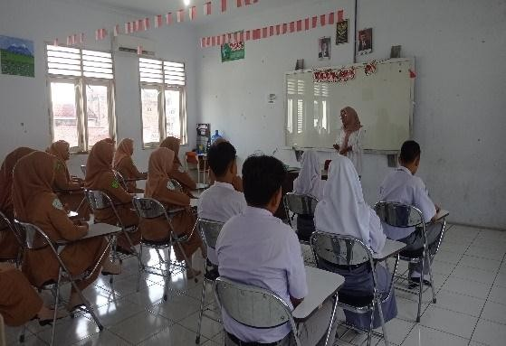
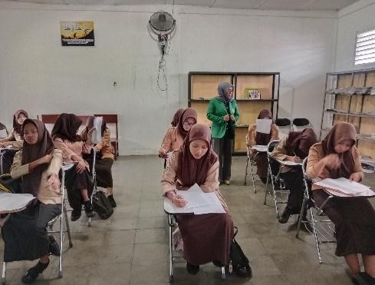

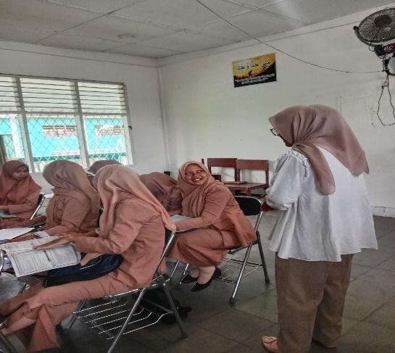
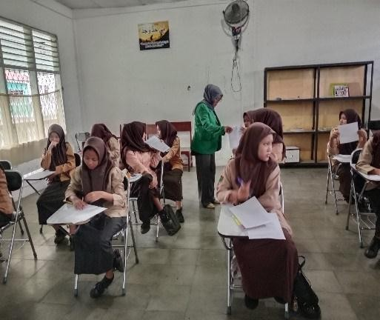
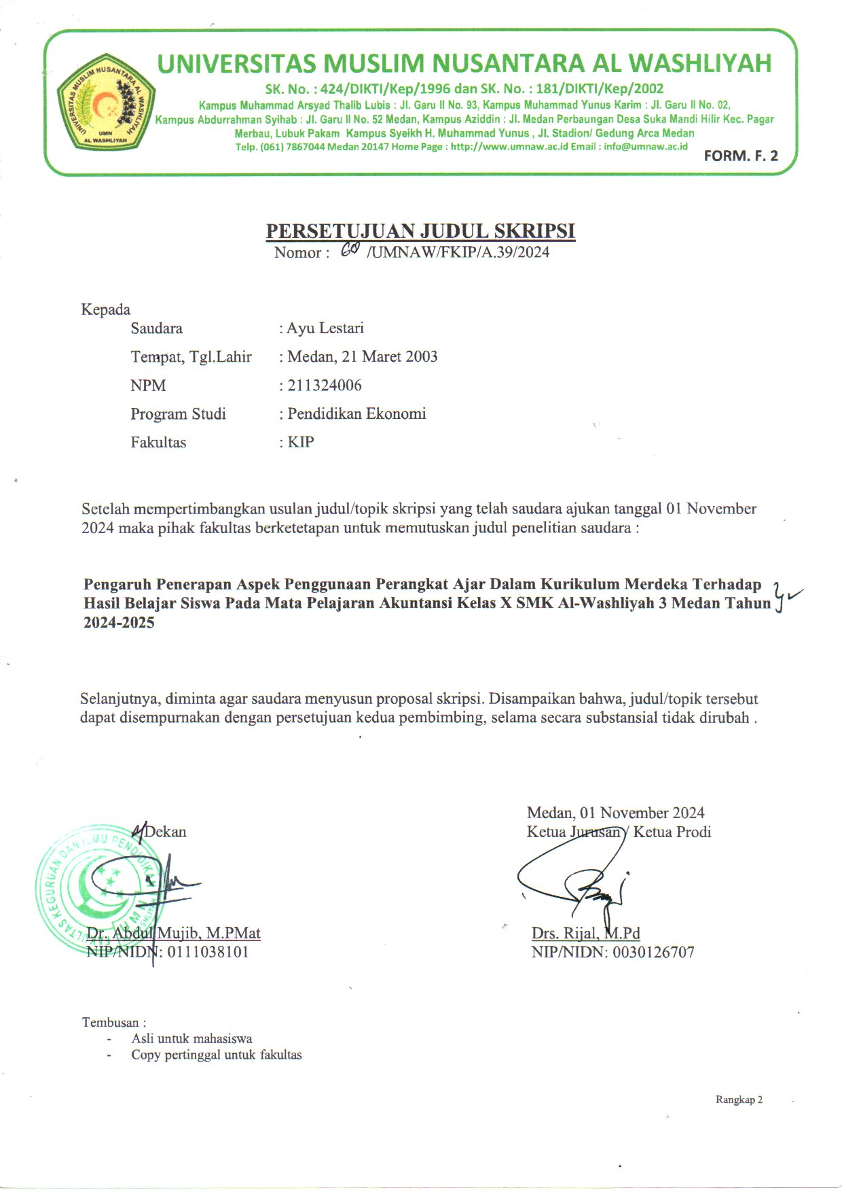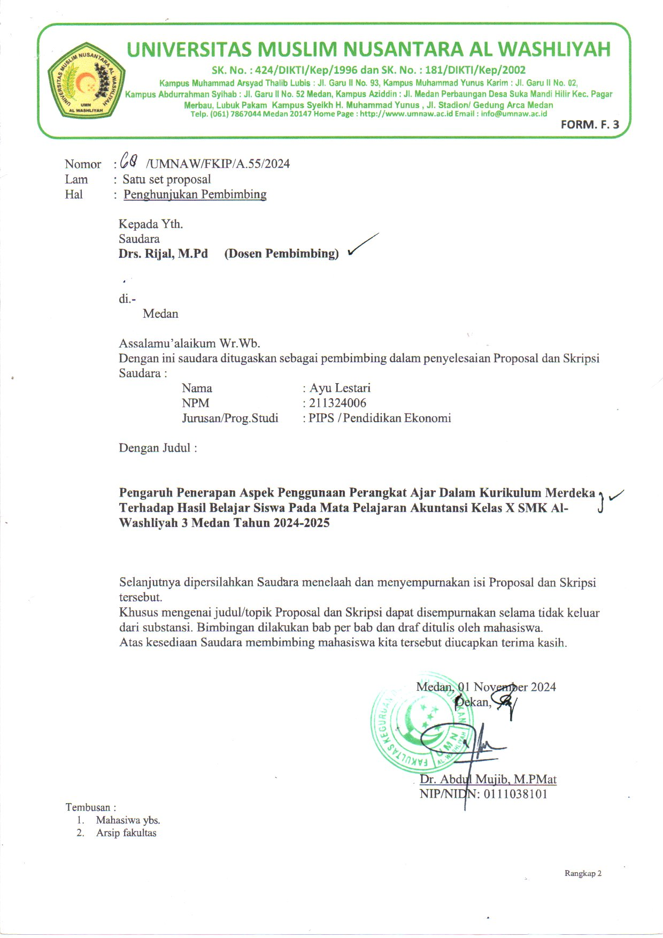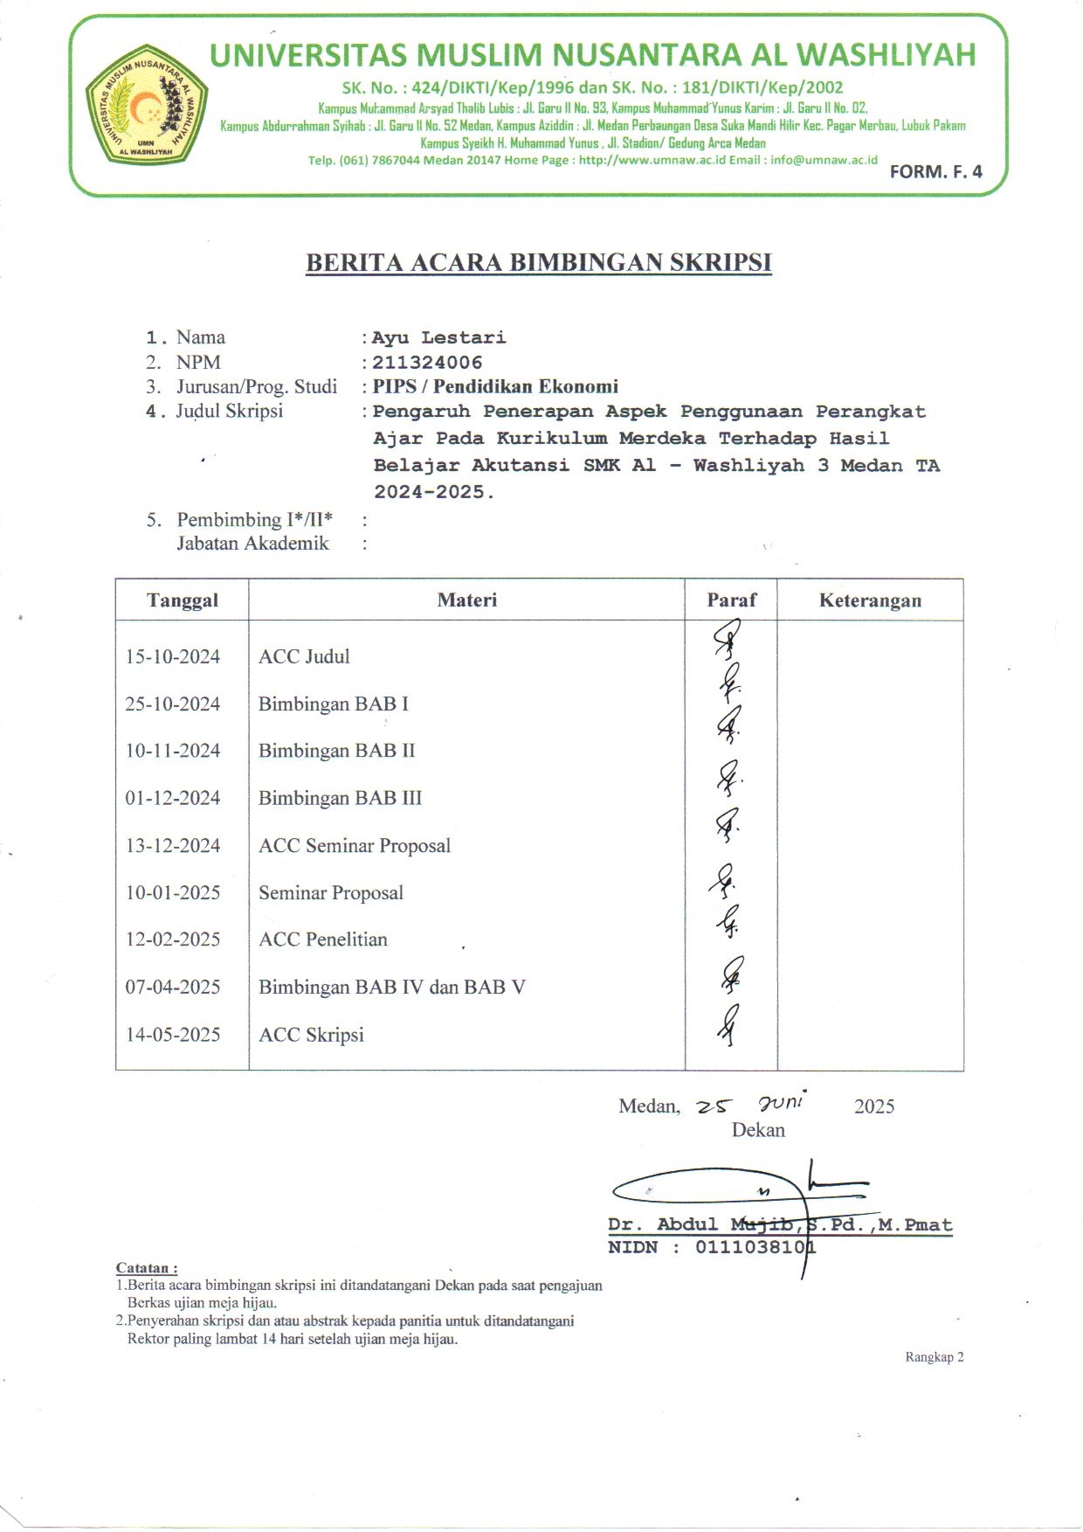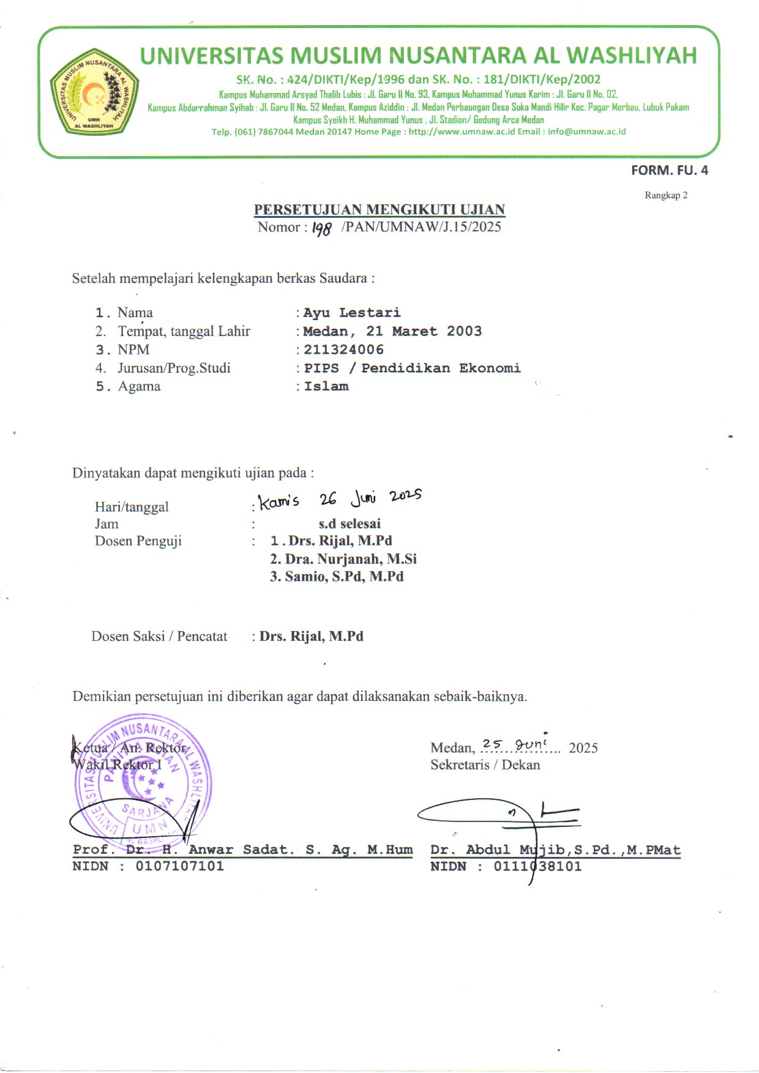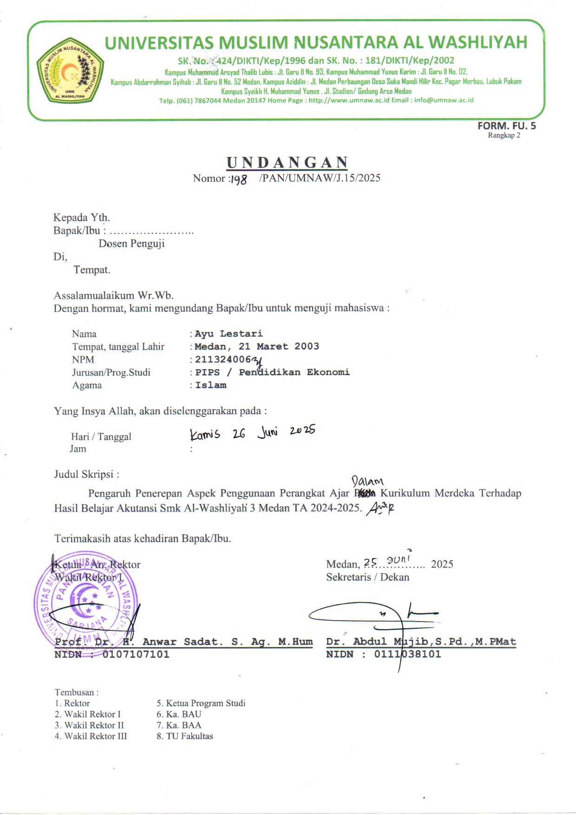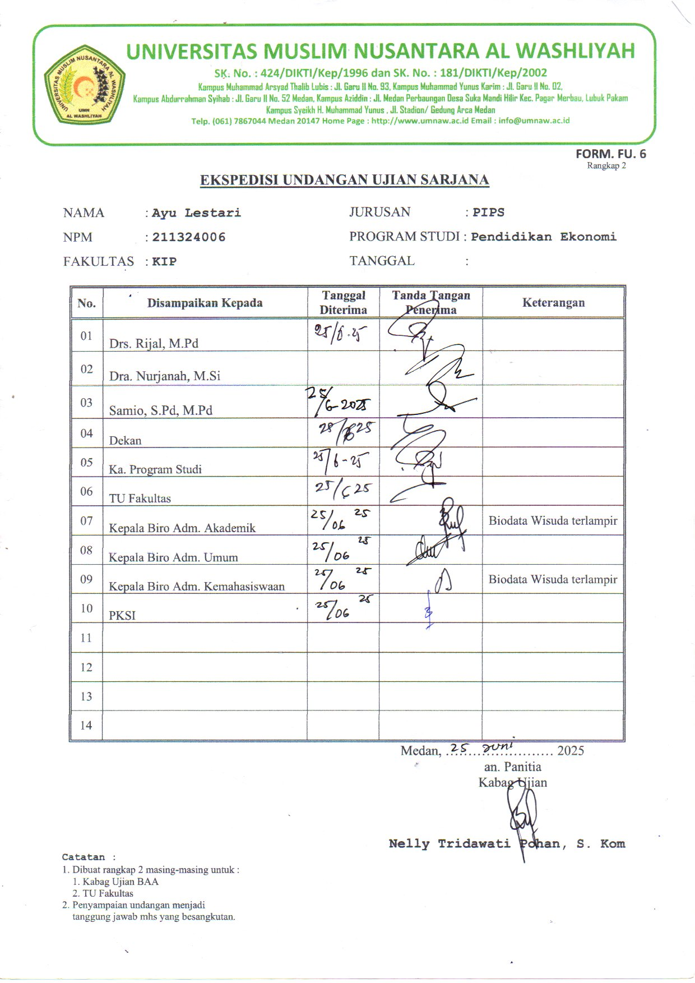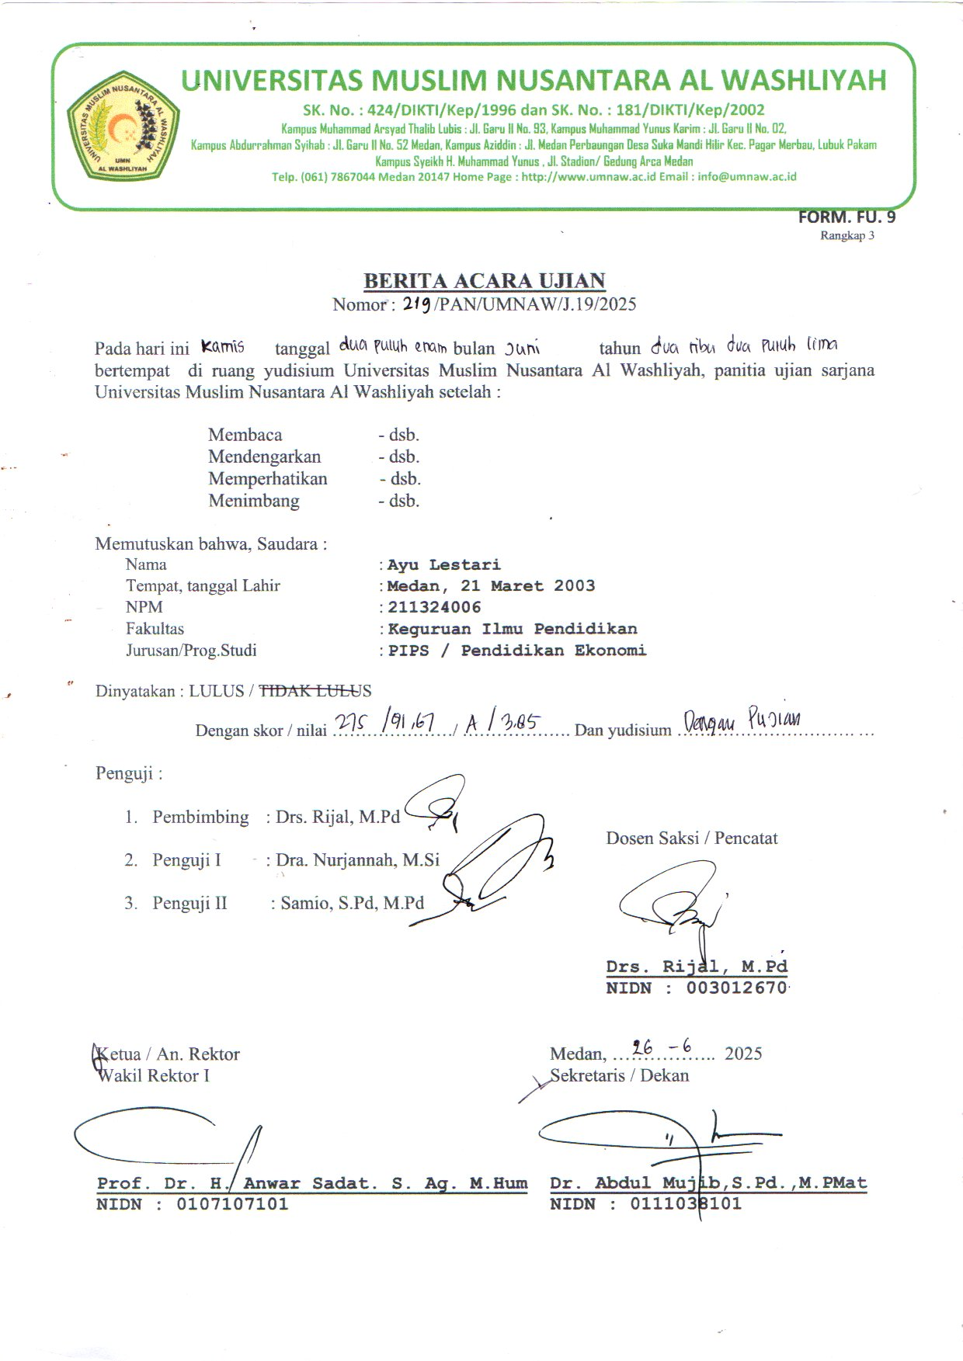
BIODATA MAHASISWA


I. IDENTITAS DIRI
Nama : Ayu Lestari
NPM : 211324006
Tempat/T.Lahir : Medan, 21 Maret2003
Jenis Kelamin : Perempuan
Agama : Islam
Status : Belum Menikah
Pekerjaan : Mahasiswa
Anak Ke : 2 Dari 4 Bersaudara
Alamat : Jln. Garu VI Gg. Merpati
No. Telp/Hp : 081396632303
Dosen Pembimbing : Drs.Rijal M. Pd
Judul Skripsi : Pengaruh Penerapan Aspek Penggunaan Perangkat Ajar Dalam Kurikulum Merdeka Terhadap Hasil Belajar Akutansi SMK Al _ Washliyah 3 Medan TA 2024.2025

II. PENDIDIKAN
SD : SDN 060925
SMP : SMP N 15 Medan
SMK : SMAN 21 Medan

III. ORANG TUA
Nama Ayah : Supriono
Pekerjaan : Wiraswasta
Nama Ibu : Saminah
Pekerjaan : Ibu Rumah Tangga
Alamat : Jln. Garu VI Gg. Merpati

Medan, Oktober 2025

Ayu Lestari

